

**PLAN ANTICORRUPCIÓN Y DE ATENCIÓN AL CIUDADANO**

**MINISTERIO DE AGRICULTURA Y DESARROLLO RURAL 2019**

**MINISTERIO DE AGRICULTURA Y DESARROLLO RURAL**

**PLAN ANTICORRUPCIÓN Y DE ATENCIÓN AL CIUDADANO**

**2019**

**CONTENIDO**

1. **INTRODUCCIÓN**
2. **POLITICA DE ADMINISTRACIÓN DEL RIESGO**
3. **INFORME DE GESTIÓN DE RIESGOS**
4. **ESTRATEGIA DE RACIONALIZACIÓN DE TRÁMITES**
5. **ESTRATEGIA DE PARTICIPACIÓN CIUDADANA Y ESCENARIOS PARA SU DEMOCRATIZACIÓN**
6. **ESCENARIOS PARA DEMOCRATIZAR LA PARTICIPACION CIUDADANA**
7. **TRANSPARENCIA Y ACCESO A LA INFORMACIÓN**
8. **PROTOCOLOS DE ATENCIÓN AL CIUDADANO**

**1. INTRODUCCIÓN**

El Estatuto Anticorrupción establece una serie de mecanismos administrativos para reducir determinados fenómenos que afectan la gestión estatal, introduce disposiciones que se ajustan a las nuevas prácticas en materia de corrupción e integra aquellos aspectos en los cuales se requiere una acción contundente del Estado y de la sociedad para acabar con este fenómeno.

En el Estatuto Anticorrupción *“Se adoptan una serie de medidas cuya finalidad es lograr una gestión pública más eficiente bajo el entendido de que solo con una administración pública moderna y con control social es posible enfrentar la corrupción y establecer disposiciones pedagógicas para generar en el país una cultura permanente de la legalidad en todos los ámbitos de las sociedad”*

En este contexto, el Ministerio de Agricultura y Desarrollo Rural, implementa el Plan Anticorrupción y de Atención al Ciudadano, en virtud de lo previsto en el artículo 73 de la Ley 1474 de 2011, que se “*debe elaborar anualmente una estrategia de lucha contra la corrupción y atención al ciudadano. Dicha estrategia debe contemplar el mapa de riesgos de corrupción en la respectiva entidad, las medidas concretas para mitigar esos riesgos, las estrategias anti trámites y los medios para mejorar la atención ciudadana”.*

También indica que: “*En aquellas entidades donde se tenga implementado un sistema integral de administración de riesgos, se podrá validar la metodología de este sistema con la definida por el Programa Presidencial de Modernización, Eficiencia, Transparencia y Lucha Contra la Corrupción*”.

El Plan Anticorrupción y de Atención al Ciudadano –PAAC contiene la estrategia de lucha contra la corrupción y de atención al ciudadano que debe ser implementada en las entidades del orden nacional, departamental y municipal, en cumplimiento de lo establecido en el artículo 73 de la Ley 1474 de 2011.

El PAAC tiene un carácter preventivo para el control de la gestión, integrado por una serie de componentes independientes que cuentan con parámetros y un soporte normativo propio, y de desarrollarán en detalle en las dimensiones de Control Interno, Gestión con Valores para Resultados (Relación Estado Ciudadano) e Información y Comunicación. Dichos componentes son:

– Dimensión: Control Interno o Gestión del Riesgo de Corrupción (Mapa de Riesgos de Corrupción y medidas para su mitigación).

– Dimensión: Gestión con Valores para Resultados (Relación Estado Ciudadano) o Racionalización de trámites o Mecanismos para mejorar la atención al ciudadano o Rendición de cuentas.

– Dimensión: Información y Comunicación o Mecanismos para la transparencia y acceso a la información.

La consolidación del PAAC está a cargo de la oficina de planeación de las entidades, o quien haga sus veces, instancia que actuará como facilitadora para su elaboración y seguimiento a la implementación. Debe publicarse a más tardar el 31 de enero de cada año en la sección "transparencia y acceso a la información pública" del sitio web oficial de la entidad.

Por lo anterior el Ministerio de Agricultura y Desarrollo Rural, como entidad garante de los derechos de los ciudadanos adopta y desarrolla el presente Plan Anticorrupción y de Atención al Ciudadano.

1. **POLÍTICA DE ADMINISTRACIÓN DEL RIESGO**

**2.1. OBJETIVO**

La Política de Administración del Riesgo del Ministerio de Agricultura y Desarrollo Rural, tiene como propósito involucrar la gestión del riesgo como parte integral en todos los procesos de la Entidad y establecer las acciones que conduzcan a disminuir la vulnerabilidad de los mismos frente a situaciones que puedan interferir en el cumplimiento de sus funciones y objetivos institucionales.

**2.2. OBJETIVO ESPECÍFICOS**

1. Establecer el contexto externo, interno y de los procesos de la entidad como marco de referencia para la identificación de riesgos.
2. Identificar y valorar los riesgos estratégicos, de imagen, operativos, financieros, de cumplimiento, de tecnología, de seguridad de la información y de corrupción de la entidad.
3. Establecer actividades de control de manera conjunta con los líderes de los procesos, de acuerdo al direccionamiento estratégico de la Entidad.
4. Elaborar, implementar, monitorear y revisar el mapa de riesgos institucional.
5. Promover la comunicación y consulta con las partes involucradas de la entidad durante todas las etapas del proceso para la gestión del riesgo.
6. Reducir la vulnerabilidad y fortalecer la prevención y mitigación de los efectos de los riesgos.
7. Proteger los recursos del Ministerio, resguardándolos contra la materialización de los riesgos.

**2.3. ALCANCE**

La Política de Administración del Riesgo aplica a todos los procesos del Sistema Integrado de Gestión del Ministerio de Agricultura y Desarrollo Rural y a todos los proyectos liderados por esta entidad.

**2.4. ALCANCE LINEAMIENTOS DE LA POLÍTICA DE ADMINISTRACIÓN DEL RIESGO**

Para el tratamiento de los riesgos, además de la aplicación del procedimiento “Para la gestión del riesgo (PR-SIG-05)”, se deben tener en cuenta los siguientes lineamientos:

1. **Niveles de aceptación del riesgo:**

Las directrices establecidas con relación a la aceptación de los riesgos son:

* Se toma como metodología para la evaluación y valoración de los riesgos, los criterios establecidos en las guías “para la administración del riesgo” y “para la gestión del riesgo de corrupción”, respectivamente.
* Los criterios tomados para la valoración de los riesgos son basados en la probabilidad y el impacto, los cuales se califican de 1 a 5 y se determina la zona en que queda valorada la exposición de la entidad con respecto al riesgo. Las evaluaciones son realizadas de acuerdo a las siguientes tablas:

| PROBABILIDAD | IMPACTO | | | | |
| --- | --- | --- | --- | --- | --- |
| (1)  Insignificante | (2)  Menor | (3)  Moderado | (4)  Mayor | (5)  Catastrófico |
| (1) Raro | B | B | M | A | A |
| (2) Improbable | B | B | M | A | E |
| (3) Posible | B | M | A | E | E |
| (4) Probable | M | A | A | E | E |
| (5) Casi seguro | A | A | E | E | E |
| B: Zona de riesgo baja |  |  |  |  |  |
| M: Zona de riesgo moderada |  |  |  |  |  |
| A: Zona de riesgo Alta |  |  |  |  |  |
| E: Zona de riesgo extrema |  |  |  |  |  |

Tabla 1. Matriz de evaluación y calificación de riesgos institucionales

Para los riesgos de corrupción se evalúan con los siguientes criterios:

|  |  |  |  |
| --- | --- | --- | --- |
| PROBABILIDAD | IMPACTO | | |
| (3)  Moderado | (4)  Mayor | (5)  Catastrófico |
| (1) Raro | B | B | M |
| (2) Improbable | B | M | A |
| (3) Posible | M | A | E |
| (4) Probable | M | A | E |
| (5) Casi seguro | M | A | E |
| B: Zona de riesgo baja |  |  |  |
| M: Zona de riesgo moderada |  |  |  |
| A: Zona de riesgo Alta |  |  |  |
| E: Zona de riesgo extrema |  |  |  |

Tabla 2. Matriz de evaluación y calificación para los riesgos de corrupción

* Al momento que se aplique la valoración cuantitativa inherente para los riesgos de corrupción, la probabilidad se califica seleccionando opción 1 (raro) al 5 (Casi Seguro). El impacto se puede calificar como moderado (3), mayor (4) o catastrófico (5).
* Cuando el riesgo residual sea evaluado como catastrófico, los responsables de los procesos deben establecer planes de contingencia que permitan continuar con el desarrollo de las actividades y el logro de los objetivos propuestos. Para los riesgos de corrupción siempre se deben establecer planes de contingencia, independiente de la zona donde se calificado el riesgo residual.
* Una vez evaluado los controles y establecidas las zonas en la cuales quedo calificado el riesgo residual, se puede tomar una de las opciones de manejo del riesgo de acuerdo al siguiente criterio:

|  |  |  |
| --- | --- | --- |
| **ZONA EN LA CUAL QUEDO CALIFICADO EL RIESGO RESIDUAL** | **OPCIÓN DE MANEJO** | **OBSERVACIONES** |
| Riesgo Baja, Moderado o Alta | Asumir | No hay necesidad de tomar otras medidas de control diferentes a las que se establecieron en el mapa de riesgo. |
| Extrema | Evitar, disminuir o compartir o transferir | Se debe establecer el plan de contingencia, en caso de materializarse el riesgo. |

Tabla 3. Opciones de manejo de riesgos

1. **Criterios para calificación de los impactos:**

El impacto hace referencia a la magnitud de los efectos que puede causar un riesgo cuando se materializa. A continuación se relacionan las directrices establecidas en la entidad para calificar los impactos:

* + Se aplica una valoración cuantitativa de 1 a 5, de acuerdo a la siguiente tabla:



Tabla 4. Calificación de impacto

* + Para los riesgos de corrupción el impacto se puede calificar como moderado (3), mayor (4) o catastrófico (5).
  + Cuando se trate los riesgos de corrupción y no se tenga claridad para seleccionar la calificación más adecuada, se puede hacer uso del siguiente cuestionario:

| **Nº Pregunta** | **Respuesta** | |
| --- | --- | --- |
| **SI** | **NO** |
| Si el riesgo de corrupción se materializa podría... |  |  |
| 1 ¿Afectar al grupo de funcionarios del proceso? |  |  |
| 2 ¿Afectar el cumplimiento de metas y objetivos de la dependencia? |  |  |
| 3 ¿Afectar el cumplimiento de misión de la Entidad? |  |  |
| 4 ¿Afectar el cumplimiento de la misión del sector al que pertenece la Entidad? |  |  |
| 5 ¿Generar pérdida de confianza de la Entidad, afectando su reputación? |  |  |
| 6 ¿Generar pérdida de recursos económicos? |  |  |
| 7 ¿Afectar la generación de los productos o la prestación de servicios? |  |  |
| 8 ¿Dar lugar al detrimento de calidad de vida de la comunidad por la pérdida del bien o servicios o los recursos públicos? |  |  |
| 9 ¿Generar pérdida de información de la Entidad? |  |  |
| 10 ¿Generar intervención de los órganos de control, de la Fiscalía, u otro ente? |  |  |
| 11 ¿Dar lugar a procesos sancionatorios? |  |  |
| 12 ¿Dar lugar a procesos disciplinarios? |  |  |
| 13 ¿Dar lugar a procesos fiscales? |  |  |
| 14 ¿Dar lugar a procesos penales? |  |  |
| 15 ¿Generar pérdida de credibilidad del sector? |  |  |
| 16 ¿Ocasionar lesiones físicas o pérdida de vidas humanas? |  |  |
| 17 ¿Afectar la imagen regional? |  |  |
| 18 ¿Afectar la imagen nacional? |  |  |
| Criterio: si del total de las preguntas…   1. Responde afirmativamente de UNO a CINCO pregunta(s) genera un impacto Moderado. 2. Responde afirmativamente de SEIS a ONCE preguntas genera un impacto Mayor. 3. Responde afirmativamente de DOCE a DIECIOCHO preguntas genera un impacto Catastrófico. | | |

Tabla 5. Cuestionario aplicable para establecer el impacto de los riesgos de corrupción

* Para los riesgos de “seguridad de la información” se puede recurrir a seleccionar el impacto de acuerdo a los criterios cualitativos o cuantitativos, que se muestran a continuación:

| **Impacto** | **Criterio Cuantitativo** | **Criterio Cualitativo** |
| --- | --- | --- |
|
| **Catastrófico** | * Impacto que afecte la ejecución presupuestal en un valor ≥50% * Pérdida de cobertura en la prestación de los servicios de la entidad ≥50%. * Pago de indemnizaciones a terceros por acciones legales que pueden afectar el presupuesto total de la entidad en un valor ≥50% * Pago de sanciones económicas por incumplimiento en la normatividad aplicable ante un ente regulador, las cuales afectan en un valor ≥50% del presupuesto general de la entidad. | * Interrupción de las operaciones de la Entidad por más de cinco (5) días. * Intervención por parte de un ente de control u otro ente regulador. * Pérdida de Información crítica para la entidad que no se puede recuperar. * Incumplimiento en las metas y objetivos institucionales afectando de forma grave la ejecución presupuestal. * Imagen institucional afectada en el orden nacional o regional por actos o hechos de corrupción comprobados. |
| **Mayor** | * Impacto que afecte la ejecución presupuestal en un valor ≥20% y menor al 49% * Pérdida de cobertura en la prestación de los servicios de la entidad ≥20% y menor al 49% * Pago de indemnizaciones a terceros por acciones legales que pueden afectar el presupuesto total de la entidad en un valor ≥20% y menor al 49% * Pago de sanciones económicas por incumplimiento en la normatividad aplicable ante un ente regulador, las cuales afectan en un valor ≥20% y menor al 49%del presupuesto general de la entidad. | * Interrupción de las operaciones de la Entidad por más de dos (2) días. * Pérdida de información crítica que puede ser recuperada de forma parcial o incompleta. * Sanción por parte ente de control u otro ente regulador. Incumplimiento en las metas y objetivos institucionales afectando el cumplimiento en las metas de gobierno. * Imagen institucional afectada en el orden nacional o regional por incumplimientos en la prestación del servicio a los usuarios o ciudadanos |
| **Moderado** | * Impacto que afecte la ejecución presupuestal en un valor ≥5% y menor al 20% * Pérdida de cobertura en la prestación de los servicios de la entidad ≥10% y menor al 19% * Pago de indemnizaciones a terceros por acciones legales que pueden afectar el presupuesto total de la entidad en un valor ≥5% y menor al 19% * Pago de sanciones económicas por incumplimiento en la normatividad aplicable ante un ente regulador, las cuales afectan en un valor ≥5% y menor al 19% del presupuesto general de la entidad. | * Interrupción de las operaciones de la Entidad por un (1) día. * Reclamaciones o quejas de los usuarios que podrían implicar una denuncia ante los entes reguladores o una demanda de largo alcance para la entidad. * Inoportunidad en la información ocasionando retrasos en la atención a los usuarios. * Reproceso de actividades y aumento de carga operativa. * Imagen institucional afectada en el orden nacional o regional por retrasos en la prestación del servicio a los usuarios o ciudadanos. * Investigaciones penales, fiscales o disciplinarias. |
| **Menor** | * Impacto que afecte la ejecución presupuestal en un valor ≤1% y menor al 4% * Pérdida de cobertura en la prestación de los servicios de la entidad ≤5%. * Pago de indemnizaciones a terceros por acciones legales que pueden afectar el presupuesto total de la entidad en un valor ≤1% * Pago de sanciones económicas por incumplimiento en la normatividad aplicable ante un ente regulador, las cuales afectan en un valor ≤1%del presupuesto general de la entidad. | * Interrupción de las operaciones de la Entidad por algunas horas. Reclamaciones o quejas de los usuarios que implican * investigaciones internas disciplinarias. * Imagen institucional afectada localmente por retrasos en la prestación del servicio a los usuarios o ciudadanos. |
| **Insignificante** | * Impacto que afecte la ejecución presupuestal en un valor ≤0,5% * Pérdida de cobertura en la prestación de los servicios de la entidad ≤1%. * Pago de indemnizaciones a terceros por acciones legales que pueden afectar el presupuesto total de la entidad en un valor ≤0,5% * Pago de sanciones económicas por incumplimiento en la normatividad aplicable ante un ente regulador, las cuales afectan en un valor ≤0,5%del presupuesto general de la entidad. | * No hay interrupción de las operaciones de la entidad. * No se generan sanciones económicas o administrativas. * No se afecta la imagen institucional de forma significativa. |

Tabla 6. Criterios para evaluar el impacto en los riesgos de seguridad de la información

* Siempre que el impacto del riesgo residual sea calificado como catastrófico o igual a 5, el responsable del proceso debe diseñar planes de contingencia, para proteger su actividad en caso de ocurrencia o materialización.

1. **Tratamiento del riesgo:**
   * Con base en la valoración de los riesgos, los responsables de los procesos, deben tomar decisiones adecuadas para el manejo de los riesgos, teniendo en cuenta las siguientes opciones:

* ***Evitar el riesgo***, tomar las medidas encaminadas a prevenir su materialización.
* ***Reducir el riesgo***, implica tomar medidas encaminadas a disminuir tanto la probabilidad como el impacto.
* ***Compartir o transferir el riesgo***, reduce su efecto a través del traspaso de las pérdidas (información, recursos u otros) a otras organizaciones o la distribución de una porción del riesgo con otra entidad.
* ***Asumir el riesgo***, luego de que el riesgo ha sido reducido o transferido puede quedar un riesgo residual que se mantiene, en este caso el responsable del proceso acepta la pérdida residual probable. Esta opción implica equilibrar costos y esfuerzos en su implementación, considerando la viabilidad jurídica, técnica, institucional, económica y costo- beneficio.
  + Cuando se toma las opciones “evitar el riesgo” o “reducir el riesgo” el responsable del proceso debe establecer acciones que demuestren que el riesgo se evitó o se redujo. Estas acciones las puede documentar en el Plan de Contingencia.
  + Para los riesgos de corrupción se toman las opciones “evitar el riesgo” o “reducir el riesgo”.
* Los riesgos identificados en las matrices para los procesos actuales, son los mismos que se establecen en los requerimientos de la norma ISO 9001:2015.
  + Los controles para el tratamiento de los riesgos “Seguridad de la información” son seleccionados por la Oficina de Tecnologías de la Información y las Comunicaciones, de acuerdo a los parámetros definidos en la Norma Técnica NTC ISO 27001, especialmente aquellos controles recomendados en el Anexo A de la misma, así mismo los responsables de los procesos deben implementarlos.
  + Los procesos que hayan identificado riesgos que no posean controles, deben diseñar controles para evitar la materialización del riesgo o establecer acciones preventivas para eliminar la causa del posible riesgo.
  + Los procesos que hayan identificado riesgos que no posean controles, deben diseñar controles para evitar la materialización del riesgo o establecer acciones preventivas para eliminar la causa del posible riesgo.
  + Cuando se diseñen nuevos controles, los responsables de los procesos deben comunicarlo al Proceso Administración del Sistema Integrado de Gestión, a efectos de actualización de los mapas de riesgos.

1. **Periodicidad para el seguimiento de acuerdo al nivel de riesgo residual:**

* El Grupo Administración del SIG es responsable de apoyar a las dependencias en la identificación de los riesgos y mantener actualizado los procedimientos respectivos. Los mapas de riesgos establecidos, se revisarán al menos una vez al año y se ajustarán si es necesario para adaptarlos a los cambios, situaciones o circunstancias por las que pueda atravesar la Entidad.
* La Oficina de Tecnologías de la Información y las Comunicaciones, es responsable de orientar a las dependencias del Ministerio en la identificación de los riesgos “tecnológicos” y de “seguridad de la información” e identificarlos en coordinación con el Grupo Administración del SIG. Los mapas de riesgos establecidos, se revisarán al menos una vez al año y se ajustarán si es necesario para adaptarlos a los cambios, situaciones o circunstancias por las que pueda atravesar la Entidad.
* La Oficina de Control Interno es responsable de realizar el seguimiento y evaluación a los riesgos identificados en los mapas de riesgos, de acuerdo con la planeación establecida para las auditorías a realizar durante la vigencia.
* La Política de Administración del Riesgo se revisará cada vez que sea requerido por parte del Representante de la Alta Dirección teniendo en cuenta los comentarios y lineamientos del Comité Institucional de Gestión y Desempeño.

1. **Niveles de responsabilidad sobre el seguimiento y evaluación de los riesgos:**

* + Los responsables de los procesos, deben identificar los riesgos que puedan afectar el desarrollo de las actividades de los procesos o el logro de los objetivos propuestos. Cuando en una actividad no se considere la identificación de riesgos, estos no se registran en la matriz de riesgos, pero es responsabilidad del responsable del proceso mantener la revisión permanente para identificar si se identifica algún riesgo y formalizarlo.
  + Los responsables de los procesos misionales deben identificar los riesgos que puedan afectar cada uno de los instrumentos de política formulados y determinar los controles que permitan disminuir su impacto y/o la probabilidad de ocurrencia.
  + Los responsables de los procesos deben adelantar las acciones correctivas, preventivas o mejora ante las situaciones detectadas por la Oficina de Control Interno, cuando así se requiera, aplicando el procedimiento “Acciones Preventivas, Correctivas y de Mejora PR-SIG-06”
* Para los riesgos “tecnológicos” y de “seguridad de la información” los planes de tratamiento para implementación de los controles establecidos, son responsabilidad de los responsables de los procesos. En los casos que se requiera pueden solicitar la orientación a la Oficina de Tecnologías de la Información y las Comunicaciones.
* Los responsables de los procesos deben determinar la pertinencia de sus controles definidos para los riesgos identificados. Esta pertinencia la deben definir teniendo en cuenta la eficacia, eficiencia y efectividad del control para evitar que se materialice el riesgo. En caso de considerarlo que no es pertinente se debe ajustar o modificar el mapa de riesgos.
* Los responsables de los procesos deben garantizar los recursos (físicos, financieros y talento humano) que sean requeridos para mantener los controles que se establezcan, para evitar que se materialicen los riesgos.
* Los responsables de los procesos deben mantener las evidencias de la aplicación de los controles definidos para los riesgos identificados.
* Para los riesgos “seguridad de la información” los responsables de los procesos deben adelantar las actividades necesarias para que los controles identificados sean implementados en el proceso, de acuerdo a las orientaciones dadas por la Oficina de Tecnologías de la Información y las Comunicaciones.
* Cuando se materialice un riesgo el responsable del proceso debe implementar las acciones correctivas respectivas y formalizarlas ante el Grupo Administración del SIG, aplicando el procedimiento “Acciones Preventivas, Correctivas y de Mejora PR-SIG-06”.
* Las acciones preventivas que se identifiquen con relación a los riesgos deben estar orientadas en lo posible a que el riesgo residual se reduzca y se ubique en una zona de menor impacto. La formalización de dichas acciones se realizará ante el Grupo Administración del SIG, aplicando el procedimiento “Acciones Preventivas, Correctivas y de Mejora PR-SIG-06”.
* El Grupo Administración del SIG publicará en la página WEB de la entidad los riesgos institucionales y los de corrupción, por separado, en forma consolidada, para conocimiento de la ciudadanía.
* El Grupo Administración del SIG publicará en la Intranet CAMPONET, los mapas de riesgos elaborados y aprobados para cada uno de los procesos, para consulta de los funcionarios y contratistas de la entidad.

**3. INFORME DE GESTIÓN DE RIESGOS**

Durante la vigencia 2018, se adelantaron actividades para la gestión del riesgo, relacionadas con la identificación, valoración y tratamiento de los riesgos de los procesos y de los productos misionales.

En este sentido, el informe se divide en tres secciones. La primera se refiere a la definición del contexto estratégico. La segunda a la identificación, valoración y control de los riesgos identificados por los procesos y la tercera, son las conclusiones y recomendaciones, dadas por la Administración del SIG para la buena gestión del riesgo.

* 1. **CONTEXTO ESTRATÉGICO**

El análisis del Contexto Estratégico del riesgo, se realizó con cada uno de los procesos del Ministerio de Agricultura y Desarrollo Rural - Minagricultura, teniendo en cuenta el entorno en el que se desempeña la entidad, es decir aspectos de carácter social, económico, político, medioambientales, personal, procesos, cambios tecnológicos e infraestructura.

También se tuvo en cuenta aspectos internos relacionados con la estructura organizacional, infraestructura, el modelo de operación por procesos, el cumplimiento de los planes y programas, los sistemas de información y los recursos económicos.

De acuerdo con lo anterior, se determinaron los factores comunes identificados por los procesos, dando como resultado el siguiente informe del contexto estratégico:

1. **Diagnóstico del Contexto Externo.**

Las siguientes son las definiciones a los factores de riesgo externo, sobre los cuales se realizó el análisis en campo:

| **CONTEXTO** | **FACTOR** | **POSIBLES EVENTOS (DEBILIDAD O AMENAZA)** | **SITUACION DE RIESGO** |
| --- | --- | --- | --- |
| **Externo** | Políticos | Decisiones administrativas orientadas por compromisos de orden nacional | Pérdida de competitividad en el sector agropecuario. Priorizar programas o proyectos que tienen poco impacto. |
|  |  | Intereses políticos que inducen a decisiones administrativas, para el establecimiento del marco legal que orienta la política agropecuaria | Retrasos en la ejecución de la política agropecuaria o sectorial. No atender las necesidades reales del sector. |
|  |  | Decisiones enmarcadas dentro de los acuerdos de la habana | Incumplimientos de los compromisos fijados para la reactivación del sector rural en el marco de los acuerdos. |
|  | Económicos | Congelamiento o reducción del presupuesto sectorial | Incumplimiento de los objetivos institucionales y del logro de las metas sectoriales |
|  |  | Fluctuación en las tasas de cambio | Pérdida de competitividad en el sector agropecuario. |
|  |  | Políticas internacionales que fijan compromisos y otras orientaciones. | Pérdida de competitividad en el sector agropecuario. |
|  |  | Fluctuación en la demanda | Alteración en la planeación e incumplimiento de los objetivos institucionales. |
|  | Sociales | Prácticas de conductas de acceso fraudulento o interferencia de terceros a los productos ofrecidos por la entidad. | Incumplimiento de los objetivos institucionales y del logro de las metas sectoriales. Perdida de los recursos económicos. |
|  |  | Información presentada para acceder a los productos en forma incompleta o con errores, que obliguen a postergar los tiempos para subsanar | Incumplimiento de los objetivos institucionales y del logro de las metas sectoriales. |
|  | Medioambientales | Fenómenos naturales y/o catástrofes naturales, pueden afectar el normal desarrollo e implementación de la política sectorial. | Incumplimiento de los objetivos institucionales y del logro de las metas sectoriales. Pérdida de competitividad y de ingresos Desempleo y pobreza rural |
|  |  | Fenómenos naturales y/o catástrofes naturales, pueden dañar los archivos o afectar la salud de las personas que laboran en las instalaciones del Ministerio. | Afectación del desempeño institucional y daño en la salud de las personas que laboran en la entidad. |
|  | Tecnológico | Aumento de los ataques informáticos relacionados con secuestro de información.  Nuevas estrategias gubernamentales en materia de seguridad informática y ciberseguridad  Apropiación de nuevas tecnologías como Internet de las Cosas | Potenciales pérdidas de confidencialidad, integridad o disponibilidad de la información institucional.  Posibilidad de contar con alianzas estratégicas en materia de ciberseguridad con entidades de seguridad  Oportunidad mejorar la prestación de servicios al ciudadano con la TIC |

1. **Diagnóstico del Contexto Interno**

Las siguientes son las definiciones a los factores de riesgo interno, sobre los cuales se realizó el análisis en campo:

| **CONTEXTO** | **FACTOR** | **POSIBLES EVENTOS (DEBILIDAD O AMENAZA)** | **SITUACION DE RIESGO** |
| --- | --- | --- | --- |
| **Interno** | Personal | Conocimiento y aplicabilidad del Sistema de Integrado de Gestión | No tener posibilidades de mejora por el desconocimiento y aplicación de los documentos definidos en el SIG. |
|  |  | Desconocimiento de la normatividad aplicable | Incurrir en omisión de la aplicación de normas aplicables a la gestión institucional y del sector. |
|  |  | Falta de planeación y directrices | No cumplir con los objetivos institucionales por el no acatamiento de las directrices y una planeación adecuada. |
|  | Procesos | Demoras en los trámites administrativos dentro de los diferentes procesos | No alcanzar los objetivos de los procesos o generar reprocesos |
|  |  | Algunos procesos no cuentan con el personal suficiente para desarrollar las actividades programadas. | No alcanzar los objetivos de los procesos |
|  |  | Deficiencia en la Planeación y planes de acción | No alcanzar los objetivos de los procesos e institucionales por una planeación deficiente. |
|  |  | Falta de rigurosidad en los seguimientos a la planeación | No tener posibilidad de alertar y controlar las posibles desviaciones que se presenten durante la ejecución de la planeación definida. |
|  |  | Falta de conocimiento de los documentos del SIG. | No alcanzar los objetivos de los procesos |
|  |  | Control en la oportunidad de respuesta a las peticiones, quejas y reclamos. | Inoportunidad de respuesta a los requerimientos presentados al MADR |
|  | Tecnología | Fallas en los mecanismo de Seguridad informática | Poder acceder a la información institucional a través de medios electrónicos |
|  |  | Fallas tecnológicas en los equipos | La infraestructura no permita desarrollar actividades normalmente por fallas físicas en esta, que impida el acceso a información vital para utilizar como insumo en los procesos. |
|  |  | Baja cultura en aspectos de seguridad de la información | Se considera que la seguridad de la información es un aspecto puramente tecnológico que debe ser resuelto por la Oficina de la TIC, este paradigma conduce a falsa sensación de seguridad y falta de apropiación de controles administrativos como clasificación de información o control de acceso físico a áreas de procesamiento de información. |
|  |  | Planeación deficiente en cambios de infraestructura | No contemplar dentro de la planeación situaciones de fuerza mayor que puedan presentarse, así mismo que la planeación no contemple actividades que son necesarias para efectuar los cambios exitosamente. |
|  | Infraestructura | Las instalaciones locativas inadecuadas | No contar con las instalaciones adecuadas que permitan el desarrollo normal de las actividades. |
|  |  | Fallas en la seguridad de las instalaciones locativas donde se archiva. | No tener mecanismos que garanticen la protección de los espacios de almacenamiento y acceso a los archivos de gestión. |
|  |  | Sitios de almacenamiento inadecuados | Daño en los registros y evidencias, originado por sitios de almacenamiento que no garantice la protección. Falta de espacio. |

* 1. **IDENTIFICACIÓN, VALORACIÓN Y CONTROL DE RIESGOS POR PROCESO**

**3.2.1. Identificación y Valoración de los Riesgos**

La identificación y valoración de los riesgos en el MinAgricultura, tomó como muestra las actividades descritas en la caracterización de los 24 procesos (*estratégicos, misionales, evaluación y control, y apoyo*) definidos en el Sistema Integrado de Gestión -SIG. Tal como se aprecia en el siguiente cuadro:



**Tabla No. 1 “Numero de Riesgos Identificados por procesos”**

Para los 24 procesos registrados en el SIG, se formalizaron los respectivos mapas de riesgos, en los cuales se identificaron 274 riesgos en esta revisión, siendo 23 riesgos considerados como transversales porque se presentan en más de un proceso.

Por tipo de riesgo se clasificaron 86 operativos, 58 seguridad de la información, 46 estratégicos, 34 legales o de cumplimiento, 30 corrupción, 8 financieros, 7 tecnológicos y 5 de imagen.

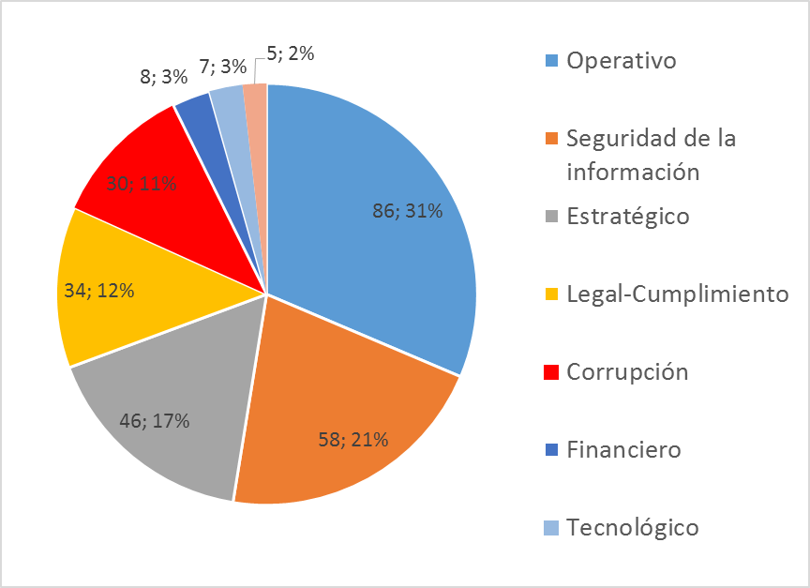

**Grafica No. 1 “Clasificación por tipo de riesgos”**

En ubicación por zonas, de los 274 riesgos identificados, 106 (39%) se situaron en Moderada, 102 (37%) en zona de riesgo Baja, 59 (21%) en Alta, y 7 (3%) en Extrema.

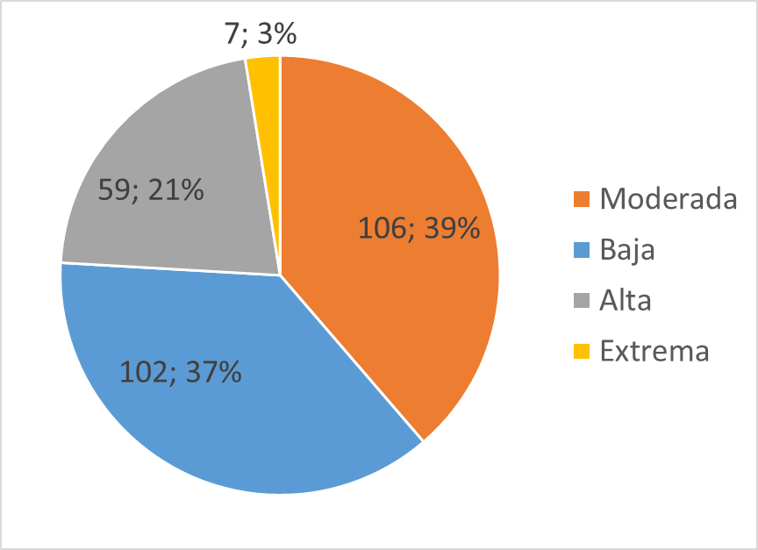

**Grafica No. 2 “Clasificación por zonas de riesgos”**

La revisión de los riesgos se efectúo a las actividades asociadas a los procesos y también a los 24 productos que el Ministerio ofrece para la vigencia 2018, formulados por los procesos misionales, para lo cual los 274 riesgos identificados, 231 se identificaron en las actividades de los procesos y 43 en los productos. Los productos a los que se les identificó riesgos son:

|  |  |
| --- | --- |
| **PROCESO** | **PRODUCTO** |
| **Gestión Cadenas Agrícolas y Forestales** | Apoyo a la comercialización |
| Cadenas agrícolas y forestales en funcionamiento |
| Certificado de incentivo forestal (CIF) |
| Precio mínimo de garantía - PMG |
| **Gestión de Bienes Públicos Rurales** | Programa de Vivienda de Interés Social Rural  Acceso al Subsidio de Vivienda de Interés Social Rural - VISR |
| Programa de Acceso a la Educación Superior Rurales a la política de Educación Rural |
| **Gestión de Cadenas Pecuarias, Pesqueras y Acuícolas** | Cadenas productivas pecuarias en funcionamiento |
| Cuotas Globales de Pesca |
| Valores de Ganado Bovino correspondiente a la vigencia fiscal del año |
| **Gestión de Capacidades Productivas y Generación de Ingresos** | Construcción de Capacidades Empresariales |
| Proyecto de Generación de Ingresos y Desarrollo de Capacidades Productivas |
| Alianzas Productivas |
| **Gestión de Innovación, Desarrollo Tecnológico y Protección Sanitaria** | Cambio climático y sostenibilidad ambiental |
| Financiación de programas y proyectos de investigación, desarrollo tecnológico e innovación de las cadenas productivas. |
| Incentivo económico a la asistencia técnica directa rural |
| **Gestión de Ordenamiento Social de la Propiedad Rural y Uso Productivo Del Suelo** | Política e instrumentos de ordenamiento social y productivo de la propiedad rural |
| **Gestión de Financiamiento y Riesgos Agropecuarios** | Crédito agropecuario y rural en condiciones ordinarias |
| Fondo Agropecuario de Garantías (FAG) |
| FONSA |
| Incentivo a la capitalización rural |
| Línea especial de crédito - DRE |
| Normalización deudores PRAN |
| Oficinas red social banco agrario |
| Seguro Agropecuario |

Tabla No. 2

Los riesgos identificados se publicaron en la página WEB y en la intranet Camponet, así:

* **Los riesgos de corrupción:** Se hizo una relación de los riesgos de corrupción identificados y el detalle en cada uno de los procesos. Se generó el archivo con nombre “Matriz riesgos corrupción 2018.pdf”.

Link WEB:

www.minagricultura.gov.co/Planeación, Control y Gestión/ Sistema Integrado de Gestión – SIG/ Riesgos

Link Camponet:

http://camponet.minagricultura.gov.co/ Manual de procesos y procedimientos SIG/ Mapa de riesgos por procesos/ riesgos 2018/ Mapas de riesgos Institucionales 2018

* **Riesgos institucionales**: Se relacionó el detalle de los riesgos identificados por proceso. Se generó el archivo con el nombre “Matriz riesgos institucionales 2018.pdf”.

Link WEB:

www.minagricultura.gov.co/Planeación, Control y Gestión/ Sistema Integrado de Gestión – SIG/ Riesgos

Link Camponet:

http://camponet.minagricultura.gov.co/ Manual de procesos y procedimientos SIG/ Mapa de riesgos por procesos/ riesgos 2018/ Mapas de riesgos Institucionales 2018

Para los riesgos de corrupción se verificó con los responsables de los procesos que las causas que originan estos riesgos son coherentes con el riesgo identificado, definiendo 34 controles que están orientados a impedir su materialización.

En coordinación con la oficina de TICs se efectuó la identificación de 58 riesgos de seguridad de la información, para la entidad, definiendo 93 controles, aplicando los criterios establecidos por los requerimientos de la Norma NTC 27001.

**3.2.2. Determinación y Medición de Controles**

La definición de controles es consistente con el resultado de la identificación de los riesgos, siendo los procesos de Gestión de Financiamiento y Riesgos Agropecuarios, Gestión Cadenas Agrícolas y Forestales, Gestión de Capacidades Productivas y Generación de Ingresos, Gestión de Cadenas Pecuarias, Pesqueras y Acuícolas, Gestión Jurídica, Gestión de Bienes Públicos Rurales, Gestión de Innovación, Desarrollo Tecnológico y Protección Sanitaria, los que mayor número de controles establecieron.

**CONTROLES POR TIPO**

|  |  |  |  |  |  |
| --- | --- | --- | --- | --- | --- |
| **TIPO DE CONTROL** | **Año 2014** | **Año 2015** | **Año 2016** | **Año 2017** | **Año 2018** |
| Correctivo | 4 | 5 | 14 | 15 | 17 |
| Preventivo | 306 | 335 | 423 | 336 | 393 |
| **Total Controles** | **310** | **340** | **437** | **351** | **410** |

Tabla No. 3

A través de la revisión realizada con los responsables de los procesos, quienes establecieron los controles para evitar la materialización de los riesgos, se concluyen que dichos controles son efectivos.

* + 1. **CONCLUSIONES Y RECOMENDACIONES**

Se identificaron 274 riesgos dentro de la organización, a quienes se le se establecieron medidas de control que son implementadas, mantenidas y ejecutadas por los diferentes procesos para evitar su materialización.

Para los riesgos de corrupción identificados se definió el plan de contingencia en caso de materializarse, dando cumplimiento a lo definido por la Presidencia de la Republica, en la guía “Estrategias para la construcción del Plan Anticorrupción y de Atención al Ciudadano”.

Se estableció un total de 357 controles, los cuales están establecidos y son adecuados para controlar la materialización de los riesgos y al evaluarlo de acuerdo a la metodología establecida en el procedimiento, se califican como efectivos.

Se recomienda que los responsables de los procesos realicen el seguimiento periódico al comportamiento de los riesgos y a la aplicación de controles, ya que estos nunca dejan de representar una amenaza para su buen desempeño.

Así mismo se debe realizar revisión de los riesgos y a sus controles permanentemente por los responsables de estos, especialmente, cuando se presenten las situaciones descritas a continuación:

* Cambios en las actividades de los procesos
* Identificación de nuevos riesgos para el proceso
* Aplicación de nuevos controles a los riesgos identificados
* Inefectividad de los controles en su función (materialización del riesgo)
* Control total del riesgo para el proceso
* Formulación de nuevos productos misionales o ajuste de los existentes

En lo referente a seguridad de la información se debe continuar con el fortalecimiento de la infraestructura tecnológica necesaria para da respuesta a incidentes informáticos y potenciales desastres tecnológicos. La adopción de soluciones de computación y almacenamiento en la nube ofrecen excelentes oportunidades para el desarrollo de iniciativas como teletrabajo, recuperación ante desastres y movilidad.

Estos ajustes deben ser informados inmediatamente a la Administración del SIG para la actualización de los mapas de riesgos y su formalización en el Sistema.

* + 1. **MATRIZ DE RIESGOS.**

A continuación se relaciona los riesgos de corrupción identificados en el Ministerio de Agricultura y Desarrollo Rural.









**3.3 PLAN DE ACCIÓN 2019: GESTIÓN DE RIESGOS DE CORRUPCIÓN – MAPA DE RIESGOS DE CORRUPCIÓN**



**4. ESTRATEGIA DE RACIONALIZACIÓN DE TRÁMITES**

La Política de Racionalización de Trámites, busca facilitar al ciudadano el acceso a los trámites y servicios que brinda la administración pública, por lo que cada entidad debe implementar acciones normativas, administrativas o tecnológicas que tiendan a simplificar, estandarizar, eliminar, optimizar y automatizar los trámites existentes.

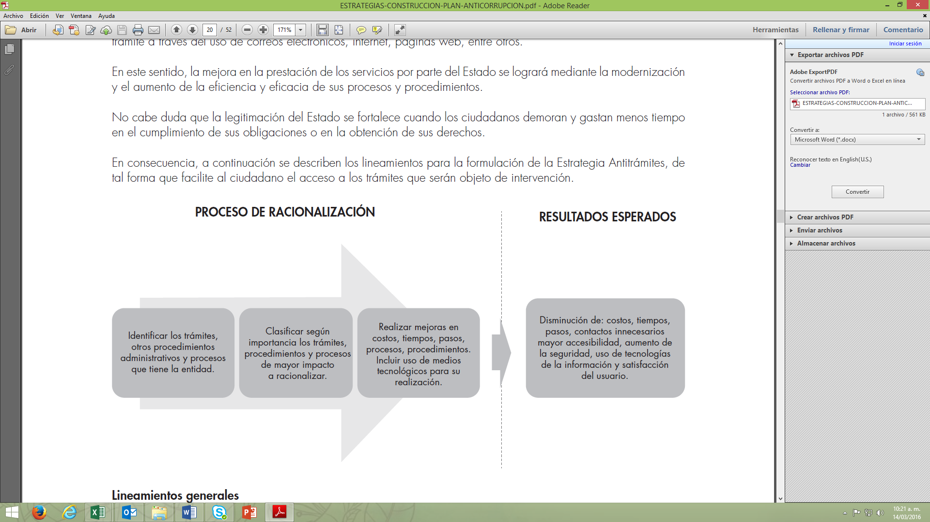

Las mejoras deberán estar encaminadas a reducir costos, tiempos, documentos, pasos, procesos, procedimientos, reducir los riesgos de corrupción o la corrupción en sí misma y a generar esquemas no presenciales de acceso al trámite a través del uso de correos electrónicos, internet, páginas web, entre otros.

En este sentido, el Ministerio de Agricultura y Desarrollo Rural, ha venido trabajando en la mejora continua en la prestación de los servicios mediante la modernización y el aumento de la eficiencia y eficacia de sus procesos y procedimientos.

**4.1 PLAN DE ACCIÓN 2019: RACIONALIZACIÓN DE TRÁMITES**



**5. ESTRATEGIA DE PARTICIPACIÓN CIUDADANA Y ESCENARIOS PARA SU DEMOCRATIZACIÓN**

**5.1 OBJETIVO GENERAL**

Informar a la ciudadanía sobre los mecanismos, canales de atención y escenarios de participación promovidos por el Ministerio de Agricultura y Desarrollo Rural, como herramienta para facilitar el conocimiento y estimular la toma de conciencia para la protección de sus derechos y el cumplimiento de sus deberes, frente a la gestión pública de la entidad; así mismo definir los elementos, conceptos y herramientas básicas para fortalecer la cultura de Rendición de Cuentas.

**5.2 OBJETIVOS ESPECÍFICOS**

• Definir los mecanismos de participación a la sociedad civil e informar oportunamente sobre los deberes y obligaciones que deben cumplir frente al control en la gestión del Ministerio de Agricultura y Desarrollo Rural.

• Informar los principales mecanismos legales de participación ciudadana y los canales de comunicación propios del Ministerio de Agricultura y Desarrollo Rural, mediante los cuales la sociedad civil puede intervenir en la gestión pública de la entidad.

• Fortalecer el dialogo con los ciudadanos con el objetivo de mejorar la gestión pública del Ministerio de Agricultura y Desarrollo Rural.

• Promover espacios de rendición de cuentas con el propósito de divulgar la gestión de la administración pública adoptando los principios de buen gobierno, eficiencia, eficacia y transparencia.

**5.3 REFERENCIA INSTITUCIONAL**

**Misión:** El Ministerio de Agricultura y Desarrollo Rural tiene como misión formular, coordinar y evaluar las políticas que promuevan el desarrollo competitivo, equitativo y sostenible de los procesos agropecuarios forestales, pesqueros y de desarrollo rural, con criterios de descentralización, concertación y participación, que contribuyan a mejorar el nivel y la calidad de vida de la población rural colombiana.

**Visión:** Ser la entidad líder en la formulación, gestión y coordinación de las políticas agropecuarias, pesqueras, forestales y de desarrollo rural, que propendan por su armonización con la política macroeconómica y por una ejecución descentralizada, concertada y participativa.

**5.4 MARCO LEGAL**

La Constitución Política de Colombia, en su Artículo 103, establece como mecanismos de participación del pueblo: el voto, el plebiscito, el referendo, la consulta popular, el cabildo abierto, la iniciativa legislativa y la revocatoria del mandato. Además establece que *“El Estado contribuirá a la organización, promoción y capacitación de las asociaciones profesionales, cívicas, sindicales, comunitarias, juveniles, benéficas o de utilidad común no gubernamentales, sin detrimento de su autonomía, con el fin de que constituyan mecanismos democráticos de representación en las diferentes instancias de participación, concertación, control y vigilancia de la gestión pública que se establezcan*”.

Así mismo, en su Artículo 270 reza *"la Ley organizará las formas y sistemas de participación ciudadana que permitan vigilar la gestión pública en los diversos niveles administrativos y sobre sus resultados*".

Decreto 1499 de 2017, mediante el cual se formuló el MIPG:

En desarrollo del mandato constitucional, se destacan las siguientes normas:

Leyes

* + Ley 80 de 1993, Por la cual se expide el Estatuto General de Contratación de la Administración Pública
  + Ley 134 de 1994, por medio de la cual se dictan normas sobre mecanismos de participación ciudadana.
  + Ley 190 de 1995, Estatuto Anticorrupción
  + Ley 393 de 1997, Por la cual se desarrolla el artículo 87 de la Constitución Política.
  + Ley 472 de 1998, Por la cual se desarrolla el artículo 88 de la Constitución Política de Colombia en relación con el ejercicio de las acciones populares y de grupo y se dictan otras disposiciones.
  + Ley 489 de 1998, por la cual se dictan normas sobre la organización y funcionamiento de las entidades del orden nacional.
  + Ley 734 de 2002, mediante la cual se expide el Código Único Disciplinario.
  + Ley 850 de 2003, por medio de la cual se reglamentan las Veedurías Ciudadanas.
  + Ley 1150 de 2007, Por medio de la cual se introducen medidas para la eficiencia y la transparencia en la Ley 80 de 1993 y se dictan otras disposiciones generales sobre la contratación con Recursos Públicos.
  + Ley 1474 de 2011, Estatuto Anticorrupción
  + Ley 1437 de 2011, Código de Procedimiento Administrativo y de lo Contencioso Administrativo
  + Ley 1755 de 2015, Por el cual se regula el derecho fundamental de petición
  + Ley 1757 de 2015, Por la cual se dictan disposiciones en materia de promoción y protección del derecho a la participación democrática.

Decretos

* + Decreto 2591 de 1991, Por el cual se reglamenta la acción de tutela consagrada en el artículo 86 de la Constitución Política.
  + Decreto 2623 de 2009, Sistema Nacional de Servicio al Ciudadano.
  + Decreto 019 de 2012, por el cual se dictan normas para suprimir o reformar regulaciones, procedimientos y trámites innecesarios existentes en la Administración Pública.
  + Decreto 1985 de 2013, Por el cual se modifica la estructura del Ministerio de Agricultura y Desarrollo Rural y se determinan las funciones de sus dependencias.
  + Decreto 1499 de 2017, por el cual se crea el Modelo Integrado de Planeación y Gestión, unificando el anterior Sistema de Gestión y el Modelo Integrado de Calidad.

Resoluciones y otras normas

* + Resolución 164 de 2004 del Ministerio de Agricultura y Desarrollo Rural, mediante la cual se organiza el Sistema Nacional Regional del Sector Agropecuario.
  + CONPES 3654 de 2010-Política de Rendición de Cuentas de la rama ejecutiva a los ciudadanos.
  + Resolución 383 de 2015, Por la cual se reglamenta el trámite interno de Peticiones, Quejas, Reclamos, Denuncias y Solicitudes de Información al Ministerio de Agricultura y Desarrollo Rural
  + Manual Único de Rendición de Cuentas
  + Cartilla Audiencias Públicas en la ruta de la Rendición de Cuentas a la Ciudadanía

**5.5 QUE ES PARTICIPACIÓN CIUDADANA**

De acuerdo a la Sentencia C-1338/00, la Participación Ciudadana es un derecho-deber, toda vez que le concede la facultad y a la vez la responsabilidad de hacerse presente en la dinámica social que involucra intereses colectivos, el objetivo del Ministerio de Agricultura y Desarrollo Rural es permitir al usuario participar activamente en la toma de decisiones que afecten en su entorno económico, político, administrativo, ambiental y cultural.

Los derechos de los ciudadanos frente a la participación ciudadana son:

* A recibir un trato digno y respetuoso
* Recibir información clara, oportuna y veraz
* Conocer, salvo expresa reserva legal o constitucional, el estado de cualquier actuación o trámite y obtener copias, a su costa, de los respectivos documentos.
* Recibir atención especial y preferente, si se trata de personas en situación de discapacidad, niños, niñas, adolescentes, mujeres gestantes, o adultos mayores, personas en condición de víctimas y en general de personas en estado de indefensión o de debilidad manifiesta, de acuerdo con el artículo 13 de la Constitución Política de Colombia.
* Presentar peticiones verbales o escritas por cualquier canal de atención habilitado por el Ministerio de Agricultura y Desarrollo Rural
* Obtener información y orientación a cerca de los diferentes servicios y programas ofertados por el Ministerio.

Los principales deberes de los ciudadanos frente a la administración pública son:

* Respetar y apoyar a las autoridades democráticas legítimamente constituidas.
* Propender al logro y mantenimiento de la paz.
* Proteger los recursos culturales y naturales del país y velar por la conservación de un ambiente sano.
* Contribuir al financiamiento de los gastos e inversiones del Estado dentro de conceptos de justicia y equidad.
* Participar en la vida política, cívica y comunitaria del país.
* Cumplir con las normas legales.
* Hacer uso responsable de los bienes e inmuebles públicos.
* Escuchar y respetar las opiniones ajenas.
* Denunciar eventos de corrupción y mala inversión de los recursos públicos.

En el desarrollo de los programas y proyectos que implementa el Ministerio de Agricultura y Desarrollo Rural, es deber y responsabilidad de los beneficiarios hacer uso adecuado de los recursos públicos que se le asignen, garantizando la transparencia en las inversiones y suministrando información veraz y oportuna sobre la ejecución de los mismos. Esto permite que el Ministerio de Agricultura y Desarrollo Rural cumpla con su misión y pueda rendir informes reales sobre su gestión.

El Ministerio de Agricultura y Desarrollo Rural, a través de sus medios electrónicos y estrategias de comunicación, busca garantizar el ejercicio de los ciudadanos a través de los distintos mecanismos establecidos por ley para la participación ciudadana y el control de los actos del estado.

En la página web https://www.minagricultura.gov.co/,el ciudadano puede encontrar espacios y herramientas para obtener información sobre la entidad, la gestión misional y para ejercer sus derechos, como se puede apreciar en esta imagen:



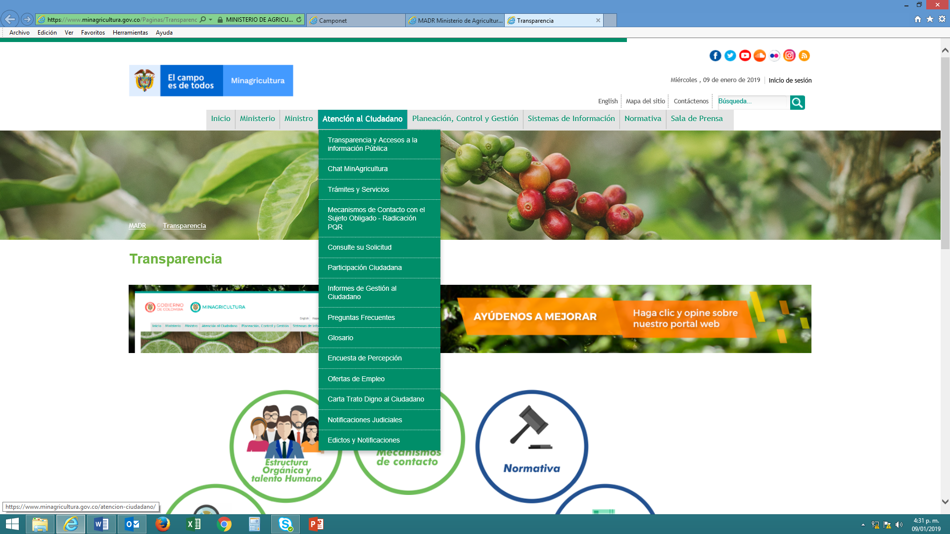

En el menú superior de la página se encuentra la sección: Atención al Ciudadano que se despliega y permite conocer:

* Transparencia y accesos a la información pública
* Chat Minagricultura
* Trámites y servicios
* PQRDS
* Consulte su solicitud
* Participación
* Informes de gestión al ciudadano
* Preguntas frecuentes
* Glosario
* Encuesta de percepción
* Oferta de empleo
* Foros
* Carta trato digno al ciudadano
* Notificaciones judiciales
* Edictos y notificaciones

**5.6 MECANISMOS LEGALES DE PARTICIPACIÓN CIUDADANA**

**5.6.1. Peticiones, Quejas, Reclamos, Denuncias, Sugerencias, Solicitudes de Información**

* **Derecho de Petición**: Toda persona presentar en forma verbal o escrita, solicitudes respetuosas ante las autoridades u organizaciones privadas que prestan un servicio público, para obtener una pronta resolución a un asunto, bien sea de interés general o particular (Artículo 23 de la Constitución Política de Colombia). Las entidades están obligadas a responder a las peticiones. La no atención al Derecho de Petición por parte de las autoridades o particulares encargados del servicio público, puede conducir a que este derecho sea tutelado. El término para responder es de 15 días hábiles.

* **Solicitud de Información**: Cuando los ciudadanos solicitan a las autoridades que den a conocer las acciones realizadas frente a un caso específico, entreguen información general sobre la entidad, expidan copias o faciliten el acceso a documentación que reposa en la entidad, el término para responder es de 10 días hábiles siguientes a la fecha de radicación de la solicitud. Si lo solicitado requiere búsqueda de documentos, la entidad correspondiente debe informar al peticionario la imposibilidad de dar respuesta en el término establecido, explicando los motivos y estableciendo una fecha de respuesta en un término no mayor a 3 meses.
* **Queja**: Cuando un ciudadano pone en conocimiento de las autoridades respectivas, las conductas irregulares de los funcionarios o de los particulares a quienes se les ha atribuido o adjudicado la prestación un servicio público.
* **Reclamo**: Cuando un ciudadano exige a las autoridades competentes la solución a un hecho del cual no se obtuvo respuesta satisfactoria o por considerar que la prestación del servicio fue deficiente.
* **Sugerencia**: Es la manifestación de una idea o propuesta para mejorar el servicio o la gestión de la entidad.
* **Denuncia**: Es la puesta en conocimiento ante una autoridad competente de una conducta posiblemente irregular, para que se adelante la correspondiente investigación penal, disciplinaria, fiscal, administrativa - sancionatoria o ético-profesional. Es necesario que se indiquen las circunstancias de tiempo, modo y lugar, con el objeto de que se establezcan responsabilidades

**5.6.2. Acción de Tutela:** Mecanismo que ejerce el ciudadano ante un juez para la protección inmediata de sus derechos. Toda persona tiene derecho a interponer una acción de tutela para reclamar ante los jueces en todo momento y lugar la protección inmediata de sus derechos constitucionales que resulten vulnerados o amenazados por la acción u omisión de cualquier autoridad pública o de particulares. (Art. 86 de la Constitución Política de Colombia - CPC). Esta acción solo procederá cuando el afectado no disponga de otro medio de defensa judicial y en ningún caso podrán transcurrir más de diez días entre la solicitud de tutela y su resolución. Este derecho está reglamentado por los Decretos 2591 de 1991, 306 de 1992 y 1382 de 2000.

**5.6.3. Acción de Cumplimiento:** Recurso popular mediante el cual una persona natural o jurídica puede acudir ante la autoridad competente (legislativa, administrativa, judicial u organismo de control) para hacer efectivo el cumplimiento de una ley o acto administrativo (Art. 87 de la CPC, reglamentado mediante la Ley 393 de 1997).

**5.6.4. Acciones Populares y de Grupo:** Mecanismo por medio del cual toda persona puede acudir ante una autoridad judicial para proteger y defender los intereses colectivos, garantizando los derechos relacionados con el patrimonio público, el medio ambiente, el trabajo, entre otros, y así evitar el daño contingente, cesar el peligro, amenaza o vulneración, o de ser posible restituir las cosas a su estado anterior (Art. 88 de la Constitución Política de Colombia, reglamentado mediante la Ley 427 de 1998).

Algunos de los derechos colectivos, son:

* Derecho al ambiente sano
* Derecho a la moralidad administrativa
* Derecho al acceso a los servicios públicos
* Derecho al aprovechamiento de los recursos naturales
* Derecho a la utilización y defensa de los bienes de uso público
* Derecho a la defensa del patrimonio público
* Derecho a la defensa del patrimonio cultural de la nación
* Derecho a la seguridad y salubridad pública.

**5.6.5. Habeas Data:** Mecanismo de defensa judicial que tiene todo ciudadano para defender el derecho al buen nombre e imagen, al permitírsele conocer, actualizar y rectificar la información que sobre él se registre en bancos de datos y archivos de entidades públicas y privadas.

En la página web del Ministerio de Agricultura y Desarrollo Rural el Ciudadano puede interponer una petición, queja, reclamo, denuncia, o solicitud de información, mediante el registro de su solicitud.

https://www.minagricultura.gov.co/Paginas/PQRDS.aspx 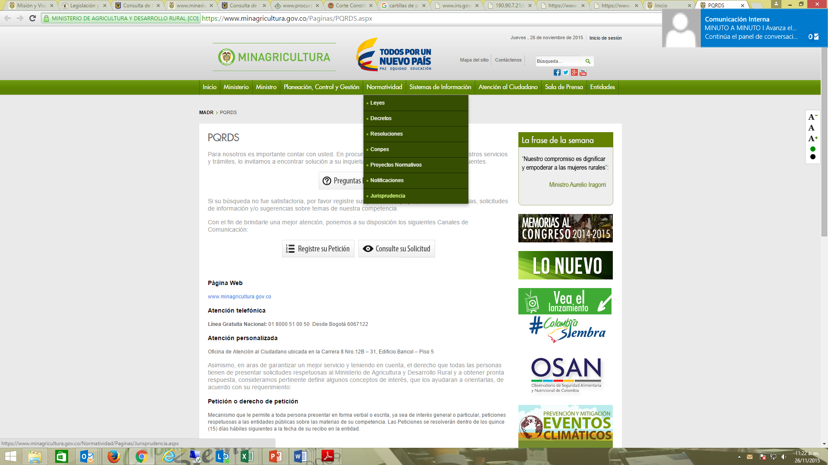



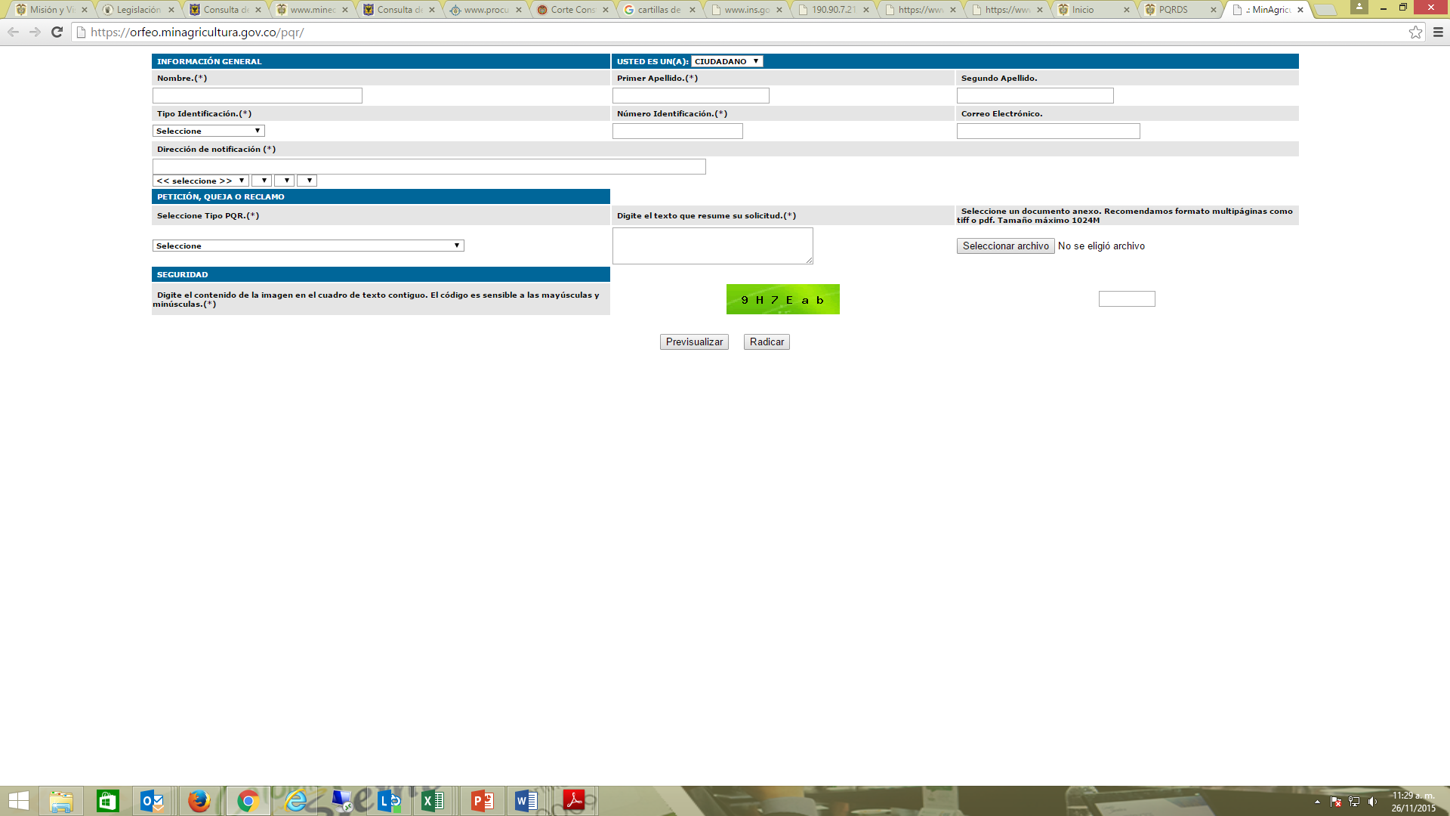

**Consulte su Solicitud**

En esta sección el Ciudadano puede consultar, en línea, el estado de su solicitud, ingresando el número de radicación.



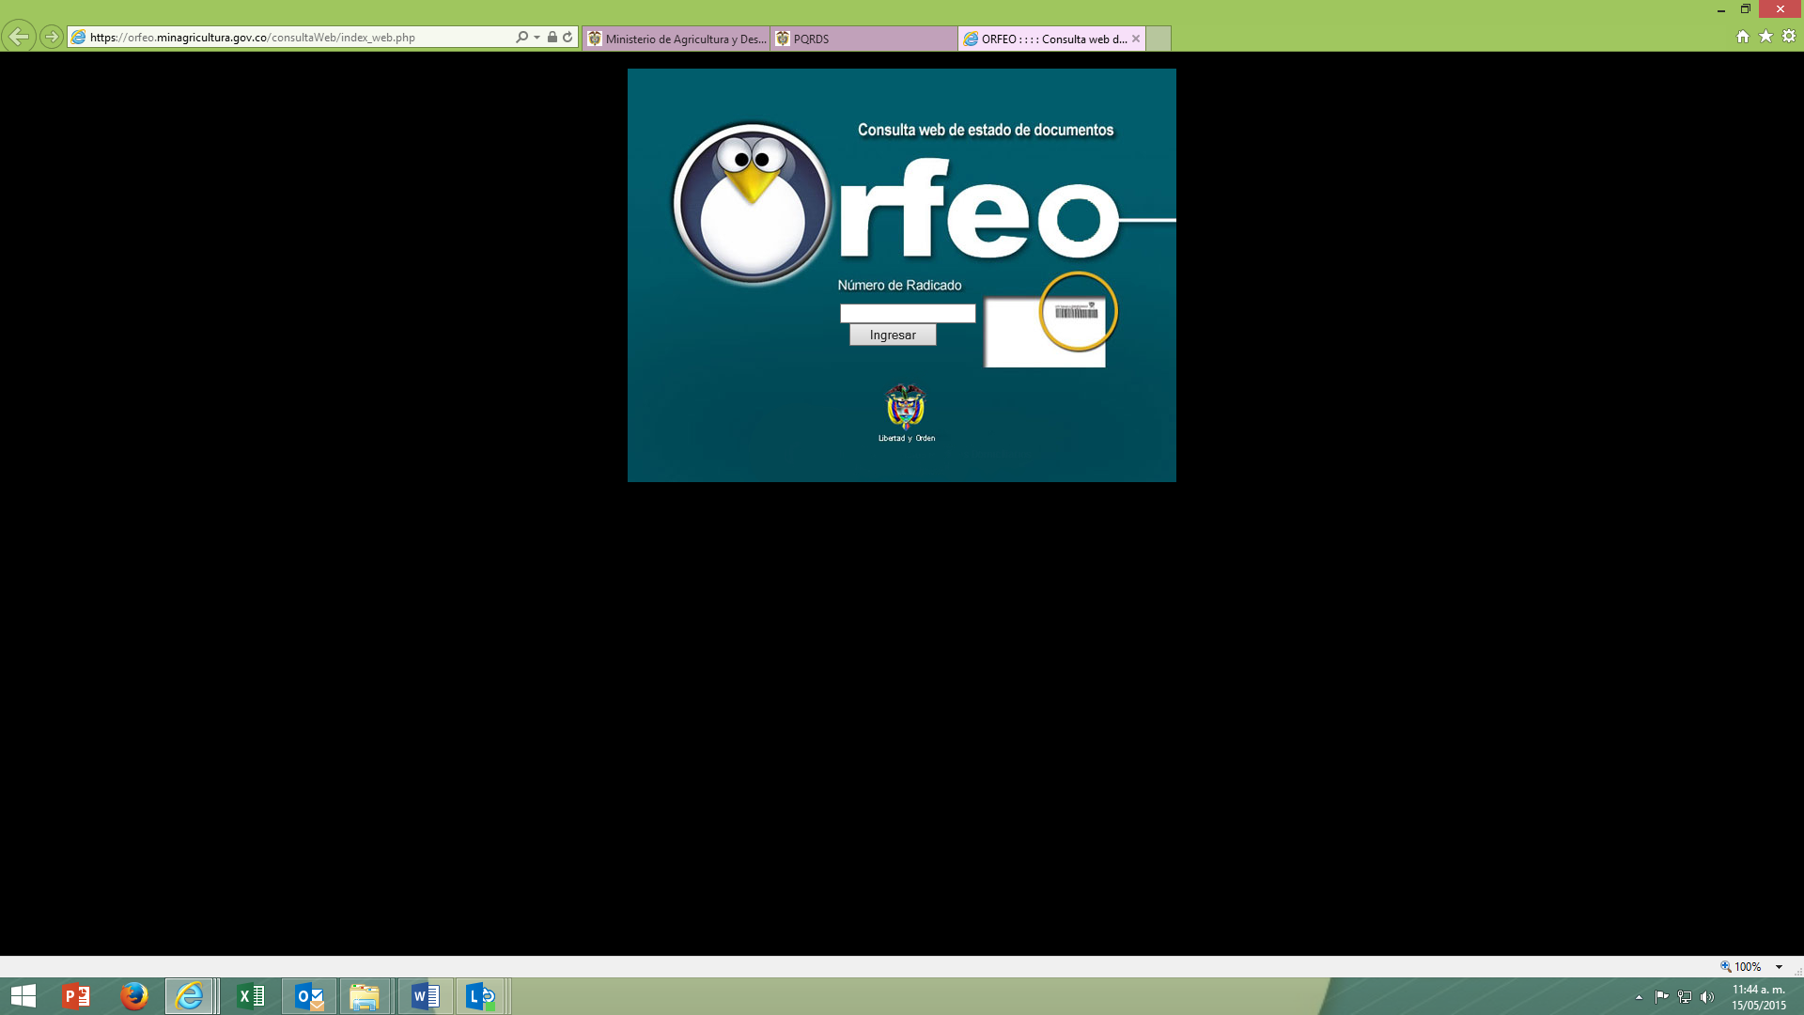

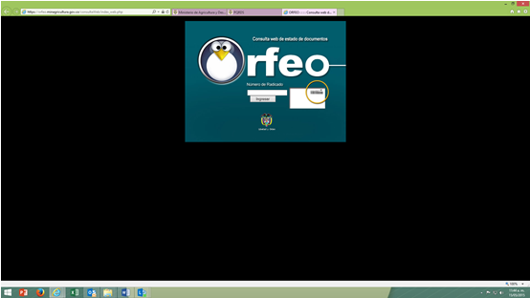

**Canales de Atención**

|  |  |
| --- | --- |
| **CANAL DE ATENCIÓN** | **DESCRIPCIÓN** |
| **Atención Presencial** | La Oficina de Atención al ciudadano, ofrece orientación general de los diferentes servicios que ofrece el Ministerio. La oficina se encuentra ubicada en la carrera 8 No.12b-31 piso 5 en el horario de lunes a viernes de 8:00 a.m. a 5:00 p.m.  Para la recepción de correspondencia, los ciudadanos pueden radicar sus trámites, en forma física en la carrera 8 No 12B-31 piso 5 en el horario de 8:00 a.m. a. 4:00 p.m. |
| **Atención Telefónica** | Línea gratuita nacional 018000 - 510050 horario de atención lunes a viernes de 7:00 a.m. a 7:00 p.m. |
| **Página web www.minagricultura.gov.co** | A través del link servicios de información al ciudadano, se pueden formular sus peticiones, quejas y reclamos y consultar el estado de su requerimiento las 24 horas del día. |
| **Redes sociales** | Twiter: @MinAgricultura  Facebook: Ministerio de Agricultura y Desarrollo Rural |
| **Chat Interactivo** | A través de la página web. Horario de atención lunes a viernes de 7:00 a.m. a 7:00 p.m. |

**Página web**

La página web del Ministerio, <https://www.minagricultura.gov.co/Paginas/default.aspx> , en su menú principal permite consultar la información sobre la gestión administrativa y misional; los servicios para atención al ciudadano.

Adicionalmente se cuenta con la sección sala de prensa, donde la ciudadanía puede consultar noticias, fotos, videos y audios en los que el Ministro y demás miembros de su equipo, dialogan con productores, gremios, entidades territoriales, entre otros, sobre las políticas y programas del sector agropecuario.

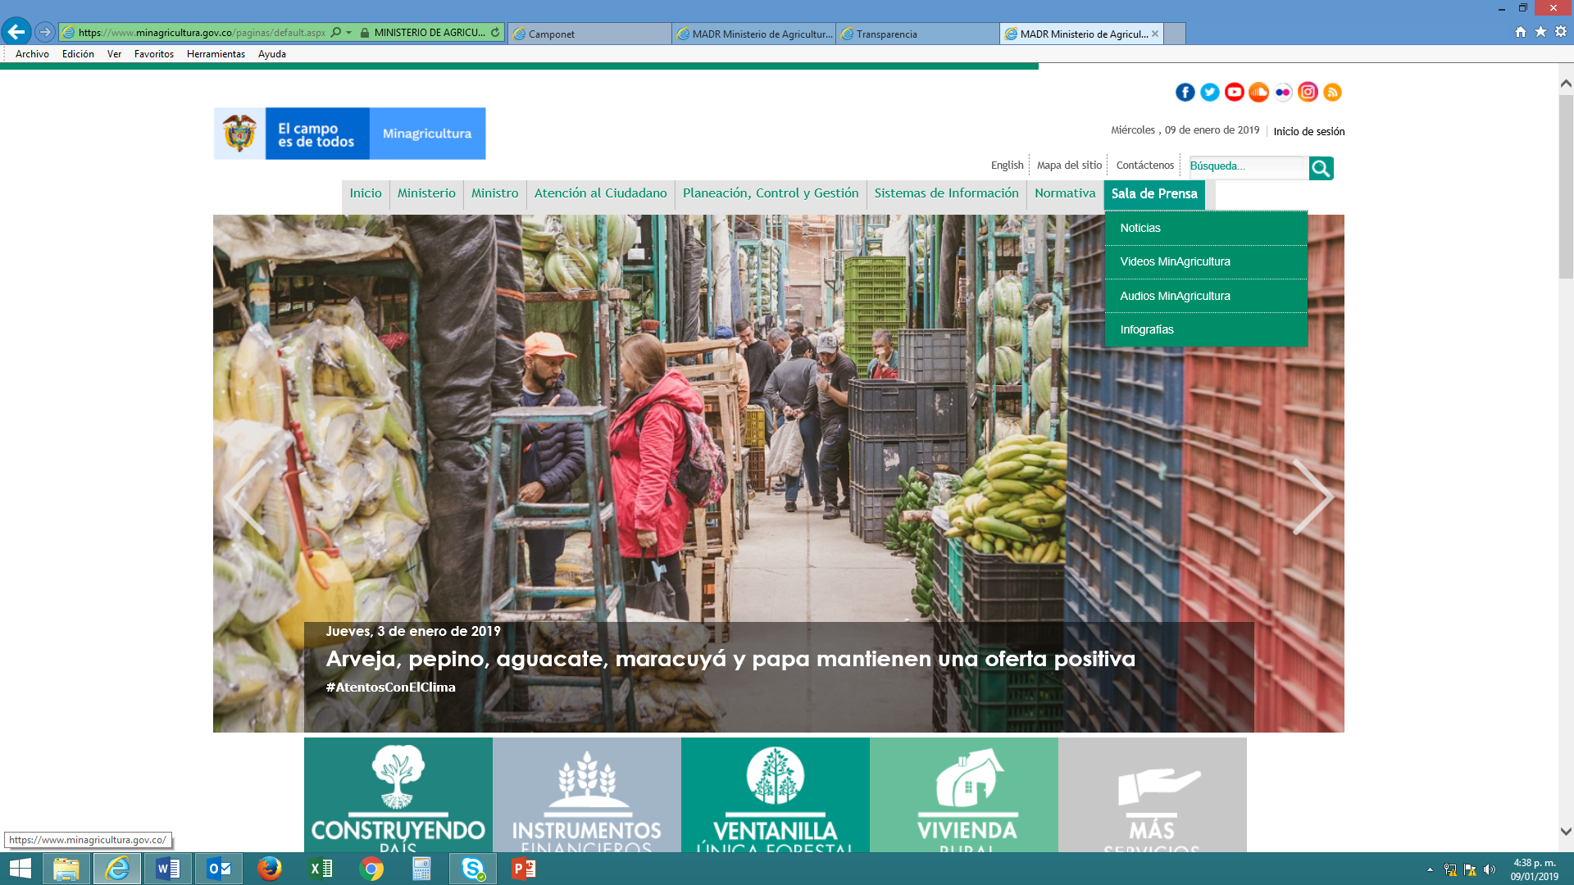

**5.6.6. Vigilancia y Control de la Gestión Pública**

Los ciudadanos de manera individual o colectiva, pueden participar en la vigilancia de los actos de la administración pública, desde la toma de decisiones en el proceso de planeación, hasta el control en la prestación de los servicios y ejecución de los recursos de inversión del Estado. Así mismo, las entidades pueden realizar las acciones necesarias que les permita involucrar a la sociedad civil en la formulación, ejecución, control y evaluación de su gestión (Art. 32 de la Ley 489 de 1998). Para el logro de lo anterior, se cuenta con los siguientes mecanismos:

**5.6.7. Audiencias Públicas:** Se convocan cuando la administración lo estime conveniente y oportuno, en ellas se discutirán aspectos relacionados con la formulación, ejecución o evaluación de políticas y programas a cargo de una entidad, especialmente cuando medie la afectación de derechos o intereses colectivos. Sirve como mecanismo de control preventivo de la gestión pública, dado que propicia la concertación directa entre la entidad y los particulares o comunidades, bien sea para dar soluciones o adoptar correctivos.

**5.6.8. Veeduría Ciudadana**: Mecanismo que le permite a los ciudadanos, de manera organizada, ejercer vigilancia sobre el proceso y los resultados de la gestión pública (autoridades administrativas, políticas, judiciales, electorales y legislativas, o entidades privadas que presten un servicio público). (Reglamentada en la Ley 850 de 2003).

**5.6.9. Cabildo Abierto:** Es la reunión pública de los concejos distritales, municipales y de las juntas administradoras locales (JAL), para que los habitantes puedan participar en la discusión de los asuntos de interés para la comunidad. (Reglamentado por el artículo 9 de la Ley 134 de 1994).

**5.6.10. Iniciativa Popular:** Es el derecho político de un grupo de ciudadanos de presentar proyectos de normas (ley, ordenanza, acuerdo o resolución) y de acto legislativo ante las corporaciones competentes (nacional o territorial), según el caso, para que sean debatidos y posteriormente aprobados, modificados o negados por la corporación pública correspondiente. (Estipulado en el artículo 2 de la Ley 134 de 1994).

**5.6.11. Referendo:** Es la convocatoria que se hace a los ciudadano para que aprueben o rechacen un proyecto de norma jurídica o deroguen una norma ya vigente. (Previsto en el artículo 103 de la Constitución y en la Ley 134 de 1994).

**5.6.12. El voto**: Es un mecanismo de participación ciudadana mediante el cual que el pueblo puede ejercer el derecho al sufragio. El voto es, ante todo, un acto personal y de voluntad política; además, es un derecho y un deber de todos los ciudadanos. (Estipulado en la Ley 134 de 1994).

**5.6.13. Plebiscito:** Es el pronunciamiento del pueblo convocado por el Presidente de la República, mediante el cual apoya o rechaza una determinada decisión del Ejecutivo. (Previsto en el artículo 7 de la Ley 134 de 1994).

**5.6.14. La Consulta Popular:** Es la institución mediante la cual, una pregunta de carácter general sobre un asunto de trascendencia nacional, departamental, municipal, distrital o local, es sometida por el Presidente de la República, el Gobernador o el Alcalde, según el caso, a consideración del pueblo para que éste se pronuncie formalmente al respecto. (Estipulada en la Ley 134 de 1994).

**5.6.15. La Revocatoria del Mandato:** Es un derecho político, por medio del cual los ciudadanos dan por terminado el mandato que le han conferido a un gobernador o a un alcalde. (Estipulada en la Ley 134 de 1994).

**5.6.16. la Iniciativa Legislativa:** Es el derecho político de un grupo de ciudadanos de presentar proyecto de acto legislativo y de ley ante el Congreso de la República, de ordenanza ante las asambleas departamentales, de acuerdo ante los concejos municipales o distritales y de resolución ante las juntas administradoras locales, y demás resoluciones de las corporaciones de las entidades territoriales, de acuerdo con las leyes que las reglamentan, según el caso, para que sean debatidos y posteriormente aprobados, modificados o negados por la corporación pública correspondiente. (Estipulada en el artículo 2 de la Ley 134 de 1994).

**5.7. PLAN DE ACCIÓN 2018 SERVICIO AL CIUDADANO**



**6. ESCENARIOS PARA DEMOCRATIZAR LA PARTICIPACION CIUDADANA**

Teniendo en cuenta que la participación ciudadana es un conjunto de mecanismos que impulsan el desarrollo y la democracia participativa a través de la integración de la sociedad a las actividades desarrolladas por las Entidades Públicas; estos mecanismos permiten que la población acceda a las decisiones del gobierno de manera independiente sin necesidad de formar parte de la administración pública.

**6.1 RENDICIÓN DE CUENTAS**

La Ley 1474 de 2011 (anticorrupción), Art. 78, como parte de la democratización de la administración pública y en el Documento CONPES 3654 de 2010 “POLÍTICA DE RENDICIÓN DE CUENTAS DE LA RAMA EJECUTIVA A LOS CIUDADANOS”, señalan la obligatoriedad de todos los organismos de la administración pública de desarrollar su gestión conforme a los principios de democracia participativa y democratización de la gestión pública. Este proceso es permanente, exige organizar varias acciones de encuentro y comunicación presenciales y no presenciales que garanticen la información, el dialogo, y la deliberación con los ciudadanos, estas acciones pueden ser:

* + Reuniones zonales
  + Foros de discusión por proyectos, temas o servicios
  + Mesas de trabajo temáticas
  + Boletines virtuales o publicados
  + Programas radiales o de televisión comunitarios o nacionales
  + Ferias de la gestión, en las cuales se expongan resultados de los planes y servicios
  + Periódicos murales o carteleras didácticas
  + Noticias en prensa local o nacional
  + Interacción en línea a través de varios mecanismos como chat, videoclips, diapositivas, foros, blogs
  + Audiencias públicas para cerrar el proceso con los resultados de una vigencia anual

**6.2 ELEMENTOS DE LA RENDICIÓN DE CUENTAS**

1. **Información**: Generación de datos y contenidos sobre la gestión, el resultado de esta y el cumplimiento de las metas misionales y las asociadas al Plan Nacional de Desarrollo.
2. **Diálogo**: Es aquella práctica en que el Ministerio, después de entregar la información, da explicaciones y justificaciones o responde las inquietudes de los ciudadanos frente a sus acciones y decisiones en espacios (presenciales, segmentados o focalizados o virtuales).
3. **Incentivo**: Son aquellas acciones que refuerzan al interior el comportamiento de los servidores públicos y ciudadanos hacia el proceso de rendición de cuentas. Los incentivos están orientados a motivar la realización del proceso de rendición de cuentas, promoviendo comportamientos instituciones para su cualificación mediante la capacitación, el acompañamiento y el reconocimiento de experiencias.

**6.3 PLAN DE ACCIÓN 2018 PARTICIPACION CIUDADANA**

El plan de Participación Ciudadana se estructurará en coordinación con las Dependencias Misionales del Ministerio de Agricultura y Desarrollo Rural de conformidad con los lineamientos impartidos por el Departamento Administrativo de la Función Pública, en la reunión de capacitación realizada el 17 de enero de 2019 sobre la elaboración del Plan Anticorrupción en sus componentes de Rendición de Cuentas, Racionalización de Trámites y Participación Ciudadana.

**6.4 TEMAS Y CONTENIDOS RELEVANTES QUE LA ENTIDAD DEBE COMUNICAR**



**6.5 AUDIENCIA PÚBLICA**

El Ministerio de Agricultura y Desarrollo Rural realiza la Audiencia Pública de Rendición de Cuentas cada año, con el fin de dar cuenta sobre su gestión, en un espacio de interlocución directa con la ciudadanía y sus clientes internos, externos y partes interesadas. Esta una de las acciones para la rendición de cuentas.

Etapas para la realización de la Audiencia Pública

**6.5.1 Planeación del Proceso**

La realización de la Audiencia Pública se debe planear con suficiente tiempo, con el propósito de garantizar el flujo de información en forma oportuna, la interlocución y la participación de la ciudadanía a través de grupos organizados.

**6.5.1.1 Alistamiento institucional**

Es necesario que el Ministerio de Agricultura y Desarrollo Rural se organice internamente, para ello se debe conformar un grupo interno de apoyo que se encargue de definir y liderar el plan de acción para la rendición de cuentas. Este grupo está conformado por las siguientes áreas:

Oficina de Planeación y Prospectiva

Oficina de Comunicaciones

Oficina de las Tics

Oficina de Control Interno

Grupo Atención al Ciudadano

Grupo de Sistema Integrado de Gestión

Secretaría General

Viceministerio de Desarrollo Rural

El Grupo es liderado por el Jefe de Planeación. Cada área debe aportar a la organización y ejecución de la rendición de cuentas de acuerdo con sus funciones y responsabilidades instituciones.

El alistamiento incluye las siguientes acciones:

* Organizar la información teniendo en cuenta los temas o contenidos relevantes.
* Diseñar la estrategia de comunicación, para garantizar la interlocución de doble vía con la ciudadanía durante todo el proceso.
* Elaborar el plan de acción con las actividades, recursos y responsables.

**6.5.1.2 Sensibilizar a los servidores de la Entidad**

Todo el personal de la entidad debe recibir información y capacitación sobre el proceso de rendición de cuentas. Cómo funciona, cuales son los límites, alcances, las herramientas y mecanismos para facilitar su implementación.

**6.5.1.3 Promover la participación de organizaciones**

* Identifique y organice una base de datos de los representantes de organizaciones sociales, gremiales, academia, medios de comunicación, entidades estatales, veedurías, órganos de control y otros grupos de interés.
* Elabore un directorio en la página web, con este registro en la sección de Planeación, Gestión y Control.
* Adelante campaña publicitaria con cuñas radiales y eslogan sobre el derecho a participar en la rendición de cuentas.
* Prepare a través de talleres, charlas o documentos a organizaciones sobre los alcances de la rendición de cuentas.

**6.5.2 Interactúe con la ciudadanía antes de la audiencia pública**

El Ministerio de Agricultura y Desarrollo Rural debe organizar diversos momentos durante el año para suministrar información sobre la gestión y dialogar con la ciudadanía a través de medios de comunicación y espacios de encuentro.

Para lograr esta interacción, hay que tener en cuenta lo siguiente:

* Realice un inventario de quejas y reclamos presentados por los ciudadanos.
* Comunicar a los ciudadanos el plan de acción institucional, los seguimientos y las dificultades que se hayan presentado como las acciones de mejora, así el ciudadano podrá participar con mayor interés en la rendición de cuentas.

**6.5.3 Organice la audiencia pública para cerrar el proceso de rendición de cuentas**

**6.5.3.1 Preparación del informe para la audiencia final**

La Oficina de Planeación y Prospectiva, recopilará la información de los contenidos para la rendición de cuentas y elaborará el informe de gestión que se presentará en la audiencia pública y se publicará en la página web del Ministerio por lo menos 30 días antes de la fecha de la realización de la audiencia.

Igualmente se contempla desarrollar un capítulo en particular dentro de la Audiencia de Rendición de Cuentas, para informar sobre las gestiones adelantadas por el Ministerio de Agricultura y Desarrollo Rural, en el marco de la Implementación de los Acuerdos de Paz.

La Oficina de Comunicaciones y Prensa realizará la estrategia de comunicaciones, con el propósito de dar a conocer a la ciudadanía en forma oportuna y comprensible el informe de rendición de cuentas, como también preparará la logística para la realización de la audiencia entre ellas:

* Realizar las invitaciones personales y generales a: Organizaciones sociales para que participen (depende de su capacidad de gestión y tamaño del evento)
* Invitar los órganos de control internos y externos (ellos deben tener un espacio dentro del evento)
* Invitar expertos en los diferentes temas que desarrolle, que permitan generar un dialogo técnico y balanceado sobre la gestión
* Invitar a DAFP, organismos internacionales, academia y sector político que puedan obtener o dar una mirada diferente sobre el proceso

El Ministerio activará los canales de atención establecidos, para que los ciudadanos inscriban sus propuestas o necesidades de intervención para participar en la audiencia, para lo cual el Grupo Atención al Ciudadano recopilará la información que llegue a través de los canales de atención.

**6.5.4. Realización de la Audiencia**

La Audiencia Pública debe estar precedida por el Ministro, acompañado de los Viceministros, Secretaria General, Directores Técnicos del Ministerio, el Jefe de Planeación y Prospectiva, como también de los Presidentes y Gerentes de las Entidades Adscritas y Vinculadas.

Dentro de la Audiencia se debe tener en cuenta los siguientes contenidos:

* + Productos y servicios ofrecidos
  + Avances, retos , oportunidades de mejora e impacto en la población objetivo
  + Fenecimiento de cuenta
  + Política de eficiencia administrativa y cero papel
  + Estrategia anticorrupción y servicio al ciudadano
  + Presupuesto, contratación, planta de personal
  + Quejas, reclamos y denuncias
  + Tutelas y demandas
  + Percepción del Cliente - Encuesta de Evaluación del Servicio

Los entes de control deben tener un espacio en las intervenciones, como también los ciudadanos.

Para cerrar la audiencia se debe entregar a los invitados un formato de encuesta para calificar el evento de la audiencia, con el fin de identificar si se cumplió con las expectativas y las propuestas de mejoramiento.

**6.5.5. Después de la Audiencia Pública**

La Oficina de Planeación y Prospectiva, elaborará el acta final de la Audiencia Pública, donde se resuma lo expuesto y los principales comentarios y preguntas recibidas durante la audiencia, la cual será publicada en la página web del Ministerio.

La Oficina de Control Interno evaluará el proceso de rendición de cuentas, verificando el cumplimiento de los objetivos del proceso.

Este proceso de interacción y comunicación con la ciudadanía debe ser permanente, con el fin de retroalimentar la gestión institucional y mejorar el proceso de rendición de cuentas.

**6.6. PLAN DE ACCIÓN 2018 RENDICION DE CUENTAS**



**7. TRANSPARENCIA Y ACCESO A LA INFORMACIÓN**

**7.1. POLÍTICA DE CONSTRUCCIÓN, USO Y APLICACIÓN DE TECNOLOGÍAS DE LA INFORMACIÓN Y LAS COMUNICACIONES**

La Oficina de Tecnologías de la Información y las Comunicaciones tiene dentro de sus principales objetivos la prestación de servicios de TI, que están alineados tanto a la misión de la entidad, como a las políticas generadas por el Gobierno nacional.

Es así, como la Oficina de TICS ha establecido el presente documento, donde se determinan los diferentes lineamientos para la implementación y uso de los servicios de tecnología ofrecidos.

**7.1.1. OBJETIVO GENERAL DE LA** **POLÍTICA**

Identificar los mecanismos y variables a considerar en el diseño, formulación e implementación de estrategias, planes y programas que garanticen al Ministerio de Agricultura y Desarrollo Rural, el acceso a las tecnologías de la información y las comunicaciones, con el fin, de fomentar su uso y apropiación, estableciendo políticas que le permitan centralizar y administrar los flujos de información como parte de la estrategia de gobernabilidad, en cumplimiento de su misión y alcance de la visión institucional.

**7.1.2. ALCANCE**

La Política de Construcción, uso y aplicación de tecnologías de la información y las comunicaciones cubre todos los aspectos relacionados con servicios y/o proyectos de tecnología de la entidad, que deben ser cumplidos por todos los funcionarios, contratistas, pasantes y/o terceros que laboren o tengan relación con la entidad, que permite la gobernabilidad de la información.

El nivel directivo se encuentra comprometido y alineado con esta política, suministrara los recursos necesarios para la adopción y cumplimiento de la misma.

La Oficina de Tecnologías de la Información y las Comunicaciones, será la responsable de implementar las estrategias necesarias, realizando el seguimiento y control para dar cumplimiento a esta política.

**7.1.3. POLITICA DE CONSTRUCCIÓN, USO Y APLICACIÓN DE TECNOLOGIAS DE LA INFORMACIÓN Y LAS COMUNICACIONES**

Todo servicio y/o proyecto de TI que se encuentre en el portafolio de servicios de la entidad deberá ser revisado, aprobado, gobernado, siguiendo los parámetros establecidos por la Oficina de Tics, quien es la encargada de garantizar la eficiencia y la eficacia en la operación de la plataforma tecnológica de la Entidad.

Los lineamientos que regirán la gobernabilidad, uso, apropiación y administración de la información a nivel sectorial, serán liderados por esta oficina, de esta manera, se garantizan planes tecnológicos sectoriales, transparencia y seguridad en la información publicada, y una gestión de conocimiento integral para clientes internos y externos.

**7.1.4. APLICACIÓN DE LA POLITICA**

Para la implementación de la política establecida la Oficina de TICS deberá documentar e implementar políticas técnicas para cada servicio y/o proyecto de TI, así mismo, la creación y operación de procedimientos operativos los cuales están relacionados en la tabla de documentos de políticas, la cual se maneja de manera virtual anexo a este documento.

**7.2 POLÍTICA DE INFORMACIÓN y COMUNICACIÓN**

La información pública es una herramienta que posibilita la gestión transparente de las entidades del Estado y facilita la vigilancia ciudadana sobre sus acciones. Un ministerio que informa suficiente, oportuna y verazmente, y recoge las demandas informativas de la comunidad, es una entidad que genera confianza, certidumbre y credibilidad en la población que representa.

La Política de Información y Comunicación del Ministerio de Agricultura y Desarrollo Rural, establece la relación entre la entidad y la población en general, determina los espacios de encuentro y de intercambio y fortalece la identidad institucional.

En ese sentido, la Política de Información y Comunicación está encaminada a orientar la forma y el desarrollo de los diversos medios de información, al igual que el perfeccionamiento de la cultura y los valores institucionales, con el fin de mejorar la calidad de los servicios ofrecidos y el clima organizacional.

La Política de Información y Comunicación expresa las relaciones entre los procesos del Ministerio; entre los directivos y el personal; entre los líderes y sus equipos; entre el Ministerio y las entidades públicas y sectoriales; y, en general con la población rural.

**7.2.1 OBJETIVO**

La Política de Información y Comunicación tiene como objetivo mejorar la comunicación interna y externa del Ministerio, a través de la comunicación amplia y oportuna de las políticas sectoriales y sus cambios, así como la gestión de sus procesos y decisiones, con un lenguaje de fácil comprensión para los beneficiarios, entidades sectoriales y servidores públicos de la Entidad. Lo anterior, le permite actuar al Ministerio con transparencia y cumplir con las obligaciones de información requerida por los grupos de interés.

Son varios los actores que participan en la construcción de una comunicación efectiva interna y externa pero hay tres que se destacan, la Secretaría General, el Grupo de Atención al Ciudadano y la Oficina Asesora de Prensa y Comunicaciones, cada uno con competencias pertinentes.

Los objetivos específicos son:

a. Entregar información oportuna, actualizada, clara, veraz y confiable a los clientes y partes interesadas.

b. Identificar los requisitos de los clientes, y los mecanismos de obtención de esta información.

c. Optimizar la articulación y coordinación entre los procesos del Ministerio de Agricultura y Desarrollo Rural.

d. Desarrollar la documentación necesaria para soportar la operación de los procesos, su secuencia e interacción.

e. Identificar fuentes de información (entradas y salidas de procesos) necesarias para la operación.

f. Gestionar el conjunto de datos necesarios para soportar el diseño, operación, evaluación y mejoramiento de los procesos del Ministerio.

g. Desarrollar y mantener la documentación necesaria para asegurar el funcionamiento del Sistema integrado de Gestión.

h. Transformar la información en documentos que soporten el quehacer del Ministerio y faciliten el control de las actividades que permiten el desarrollo de sus funciones.

i. Mejorar la coordinación y comunicación al interior del Ministerio y con las entidades sectoriales.

j. Establecer canales de comunicación que permitan generar conciencia en los diferentes niveles de la organización sobre la importancia de satisfacer los requisitos del cliente y los requisitos legales.

k. Desarrollar una infraestructura apropiada de trabajo que incluya tanto hardware como software (aplicativos, bases de datos, servicios de apoyo, entre otros).

**7.2.2. ESTRATEGIA DE LA POLÍTICA DE INFORMACIÓN Y COMUNICACIONES.**

Las comunicaciones se definen como un proceso que contempla un conjunto de acciones y herramientas encaminadas a producir, circular y apropiar la información en un lenguaje común y de fácil comprensión. En este sentido, la Política de Información y Comunicación del Ministerio, se basa en la siguiente estructura:

**7.2.3.1 INFORMACIÓN Y COMUNICACIÓN INTERNA**

La Información y Comunicación Interna hace referencia a los mensajes que emite el Ministerio y la relación que desarrolla con sus colaboradores. En este sentido, está orientada a la construcción de sentido de pertenencia y al establecimiento de relaciones de diálogo y colaboración entre los servidores públicos de la Entidad, que garanticen la interacción y la construcción de visiones y objetivos comunes.

**a. Comunicaciones del Ministro**

El Ministro es el vocero principal del Ministerio de Agricultura y Desarrollo Rural, con responsabilidades mayores a las de cualquier otro miembro de la entidad. Es el principal factor de cohesión organizacional y en quien se concreta el espíritu y el fin de la entidad.

Las comunicaciones del despacho del Ministro deben ser oportunas y precisas. No pueden desgastarse en múltiples querellas, rectificaciones y controversias. Deben ser objeto de atención especial y contar con la participación de especialistas en las materias a tratar, de las diversas áreas. Cuando el Ministro comunica es el Ministerio de Agricultura y Desarrollo Rural quien comunica.

**b. Medios de Comunicación Interna**

Carteleras: Las carteleras del Ministerio de Agricultura y Desarrollo Rural, están relacionadas con los siguientes temas:

− **Noticias Sectoriales:** hacen referencia a las perspectivas del sector y los planes futuros del Ministerio, a los resultados de la gestión sectorial, a noticias sobre el sector a nivel nacional y regional, y a las actividades desarrolladas por el Ministro, entre otras. Administrada por la oficina de prensa y comunicaciones.

−  **Noticias sobre el personal:** Hacen referencia a políticas y prácticas de personal, programas de capacitación y bienestar, oportunidades de carrera en las diferentes áreas del Ministerio, noticias sociales del personal, eventos y demás información de interés general para los funcionarios y contratistas del Ministerio. Administrado por el Grupo de Administración del Recurso Humano.

− **Noticias de la Oficina de Control Interno:** Publica información sobre el Modelo Estándar de Control Interno – MECI, principios y valores institucionales, entre otros. Administrada por la Oficina de Control Interno.

− **Noticias del Sindicato:** Pública información relacionada con aspectos laborales y de bienestar ocupacional de los funcionarios. Administrado por Sintraminagro.

Las carteleras deben ser rotadas quincenalmente o cuando se genere nueva información y estarán distribuidas en cada uno de los pisos del Ministerio.

**Correo electrónico**: Preferiblemente debe emplearse la comunicación directa entre los colaboradores del Ministerio de Agricultura y Desarrollo Rural. Cuando no sea posible, pueden comunicarse a través del correo electrónico, procurando interactuar lo antes posible, con el fin de garantizar una comunicación eficaz.

**Chat:** Se recurre para comunicaciones cortas y relacionadas con su actividad, y es muy útil cuando se tiene ocupado el teléfono o el correo electrónico.

**Memorandos**: Los memorandos serán controlados, a través del Sistema de Gestión Documental del Ministerio, con el cual se radica y asigna la fecha correspondiente.

La firma de estos documentos se efectuará en doble vía al interior de cada dependencia. Cuando se trate de comunicaciones dirigidas a otras dependencias, los Directores, Subdirectores y Jefes de Oficina, definirán internamente el trámite y firma de éstas, sin que se eximan de responsabilidad por sus contenidos.

**Circulares**: Las circulares son “Instrucciones de la Administración que establecen los criterios de actuación de los funcionarios”. Este tipo de comunicación es expedida por el despacho del Ministro, Viceministros o Secretario General. Se deben radicar y publicar en lugares visibles y estar a disposición de todo el personal.

**Intranet**: Es un sistema de intercambio de información interna de tipo social y de interés de la entidad.

Corresponde a la Oficina de las Tecnologías de la información y Comunicaciones, la administración general de la Intranet y a cada dependencia, el contenido específico que allí se registre y su respectiva actualización.

**Sistema de Gestión Documental ORFEO:** Toda la documentación interna y externa del Ministerio será administrada por el Sistema de Gestión Documental – ORFEO. Tanto los oficios, memorandos y circulares, serán numerados automáticamente por este sistema.

**Caminagro**: Revista digital con contenido interno del Ministerio, viceministerios y de las áreas trasversales (Secretaria General, Talento Humano, Control Interno, Control Interno Disciplinario, Administración del SIG, Atención al Ciudadano, entre otras), se envía a través del correo electrónico.

**7.2.3.2. IDENTIDAD INSTITUCIONAL**

El Ministerio de Agricultura y Desarrollo Rural, cuenta con un Manual de Identidad Institucional (MN-CYP-01), cuyo objetivo principal, es facilitar la comunicación entre los ciudadanos y la Entidad, mediante la identificación clara y sencilla de ésta.

De acuerdo con lo anterior se orientarán acciones en los siguientes aspectos:

a. Articular la Imagen Institucional

Se determinará la unificación de una identidad gráfica fácilmente identificable por todos, mediante el uso fundamental de los símbolos patrios, de acuerdo a las directrices dadas por la Presidencia de la Republica.

**b. Simplificar y normalizar el material y modelos impresos**

Para lograr mayor claridad, eficacia y agilidad en la comunicación, tanto interna como externa, se normalizará la utilización del material impreso, a través del uso de formatos estándar.

**c. Posicionar la imagen del Ministerio**

Con el fin de posicionar la imagen del Ministerio de agricultura y Desarrollo Rural y facilitar su reconocimiento nacional e internacional, se establecerán parámetros para el uso de su imagen en todos los proyectos, programas, contratos, convenios y demás instancias en las que el Ministerio, ha aportado o direccionado recursos como cabeza del sector agropecuario, forestal, pesquero y acuícola.

**7.2.3.3. INFORMACIÓN Y COMUNICACIÓN EXTERNA**

La comunicación externa, está enfocada hacia las relaciones que establece el Ministerio con entes externos, como medios de comunicación, organizaciones civiles, entidades sectoriales, nacionales e internacionales, clientes y partes interesadas, entre otros.

En este sentido, la comunicación externa del Ministerio de Agricultura y Desarrollo Rural se basa en canales de comunicación en donde se dan a conocer las políticas y se interactúa con el público en general.

El Ministerio de Agricultura y Desarrollo Rural en primera instancia acudirá a los medios de comunicación como los mejores agentes en la tarea de informar permanentemente a los colombianos sobre los diferentes aspectos del sector agropecuario.

El Ministerio de Agricultura y Desarrollo Rural debe lograr una amplia interacción con los periodistas de los medios masivos de información encargados del tema, entregándoles información veraz y oportuna.

La comunicación con clientes y partes interesadas, se realiza a través de los siguientes espacios:

**a. Medios de Comunicación Externa**

**• Página web**

La página WEB del Ministerio de Agricultura y Desarrollo Rural, debe actualizarse cada vez que haya información nueva relacionada con las gestiones adelantadas en el cumplimiento de la Misión Institucional.

La responsabilidad de administrar, garantizar el funcionamiento y mantenimiento general del portal de la página WEB del Ministerio, le corresponde a la Oficina de Tecnologías de la Información y las Comunicaciones, para lo cual estará habilitado como administrador general, que le permite con el perfil administrar los componentes de Archivos y contenidos en todos los formularios web, Encuestas, Foros, Usuarios administradores de contenidos web, mapa de Georeferenciación, Listas, Envíos y Suscriptores de Boletines virtuales y de Telefonía móvil. De igual forma es responsable de prestar la asistencia técnica en caso de requerirse.

Así mismo, el portal contará con otros administradores quienes continuamente alimentarán la página con los contenidos y datos actualizados, y estarán bajo la supervisión del Administrador General quien será el articulador interno de la página para que todo esté al día. Estos administradores son delegados por las diferentes direcciones misionales del Ministerio, los cuales reciben la transferencia de conocimiento por parte del Administrador general, mediante capacitaciones y reuniones donde se establecen los compromisos para las dos partes.

Las funciones del Administrador General y de los Administradores de Contenido son:

- Revisar diariamente el estado del servicio y responder las consultas recibidas.

- Realizar las búsquedas particulares solicitadas por los usuarios.

- Mantener correspondencia con los usuarios y con otros administradores de servicios similares.

- Conformar el banco de perfiles de usuarios y mantenerlo actualizado.

- Revisar las condiciones técnicas del Servicio: velocidad, diseño y el formato de presentación de los sitios y los documentos.

- Evaluar el estado del Servicio con indicadores cuantitativos de número de visitantes, suscriptores a los servicios y consultas.

- Velar por que la integridad de la información consignada, no atente contra la integridad y políticas de confidencialidad de la institución

- Sugerir y aprobar las modificaciones generales de los servicios del sitio.

- Promover y apoyar el crecimiento del Servicio.

- Proponer nuevas facetas, servicios y estrategias de búsqueda.

- Reportar en un archivo compartido, la dependencia y el administrador de contenido responsable de la última publicación y la fecha de la misma.

- Garantizar el buen funcionamiento y disponibilidad de la información

En la actualización de los contenidos de la página WEB, en lo referente a noticias se realiza de acuerdo al procedimiento “para la generación de contenidos PR-CYP-01” el cual puede ser consultado en la intranet.

Para garantizar un estilo unificado, una buena presentación y una excelente ortografía en los demás contenidos publicados en la página web se estableció el siguiente protocolo:

- El administrador del contenido (área) carga la información a actualizar e inmediatamente le reporta al Administrador General para que éste revise la información modificada y publicada.

- El Administrador General realiza las correcciones de estilo y ortográficas necesarias.

Sugerencias para redactar los textos:

− Estilo de Redacción Portal

El estilo de redacción necesario es aquel que utiliza palabras concisas, fáciles de comprender y oraciones escritas principalmente en el tiempo presente, usando una voz activa. Teniendo en cuenta Neutralidad de Género, Neutralidad Cultural, Política, etc.

− Gramática y Puntuación

Estar atentos y corregir errores comunes de gramática y puntuación.

**• Prensa Nacional y Regional**

La oficina de prensa y comunicaciones del Ministerio, determinará la información a publicar en periódicos de amplia circulación nacional o regional. La información a publicar será editada desde el Ministerio.

Las declaraciones relacionadas con el sector a ser publicadas en la prensa, serán realizadas por el Ministro de Agricultura y Desarrollo Rural, o los viceministros. Los directores darán declaraciones, cuando hayan sido delegados por los superiores jerárquicos.

**• Radio y Televisión**

Las declaraciones para radio y televisión las realizará el Ministro de Agricultura y Desarrollo Rural, los viceministros, el Gerente del Pacto Agrario o el director delegado, según sea el tema a tratar.

La divulgación de información sobre estrategias para el sector a ser publicadas en radio y televisión son coordinadas por la oficina de prensa y comunicaciones.

• **Videoconferencias**

Cuando el Ministerio lo estime necesario podrá realizar este tipo de actividades para divulgar los aspectos estratégicos de su gestión.

• **Foro virtual**

El Ministerio de Agricultura y Desarrollo Rural a través de la página web, cuenta con un sistema de foro virtual, lo cual permite a los ciudadanos interactuar con expertos sin necesidad de acercarse a las instalaciones.

Con esta herramienta se presentan temas específicos del sector, donde los ciudadanos comparten sus conocimientos y hacen aportes sobre las políticas del sector, a la vez que se alimentan del conocimiento generado por los demás usuarios del foro.

**• Suscripción a servicios de información vía celular**

El Ministerio de Agricultura y Desarrollo Rural, implementó una herramienta para que los usuarios puedan suscribirse, de forma gratuita, al servicio de recepción de mensajes vía celular. Para esto, el usuario puede elegir los temas en los cuales está interesado y recibir periódicamente información del sector.

**• Comunicaciones Escritas (Oficios)**

El Ministerio de Agricultura y Desarrollo Rural dará respuesta a los requerimientos de los clientes y partes interesadas, a través de comunicaciones escritas, radicadas en el Sistema de Gestión Documental ORFEO.

Este tipo de comunicaciones serán firmadas únicamente por el personal directivo y el Jefe de la Oficina Asesora Jurídica del Ministerio. Se exceptúan los requerimientos que por su naturaleza deberán ser atendidos por un funcionario en especial.

**b. Tipo de información a publicar**

Para la divulgación del conocimiento y posicionamiento del Ministerio de Agricultura y Desarrollo Rural, se debe presentar el siguiente tipo de información:

• Documento de perspectivas sectoriales por semestre.

• Memorias al Congreso, documento anual.

• Política agropecuaria en el marco del plan de desarrollo.

• Información sobre programas y proyectos.

• Estadísticas e indicadores del sector sobre una estrategia o tema específico.

• Comunicados de prensa

• Contenidos multimedia: audios y videos

**7.3 Plan de Acción 2016. Transparencia y Acceso a la Información**



1. **PROTOCOLOS DE ATENCIÓN AL CIUDADANO**

**8.1. OBJETIVO**

Facilitar la gestión del personal del Ministerio de Agricultura y Desarrollo Rural, frente a los ciudadanos, con el fin de lograr un mejor manejo y una mayor efectividad en el uso de los canales establecidos para la atención.

**8.2. DEFINICIONES**

**CANALES DE ATENCIÓN:** Son los medios, espacios, escenarios a través de los cuales los ciudadanos, interactúan con las entidades de la Administración Pública para realizar trámites y servicios, solicitar información, orientación o asistencia relacionada con el quehacer de la entidad y del Estado.

**CANAL PRESENCIAL:** Espacio físico en el que los ciudadanos y servidores interactúan en persona para realizar trámites y solicitar servicios, información, orientación o asistencia relacionada con el quehacer de la entidad.

**CANAL TELEFÓNICO:** Medio que permite la interacción en tiempo real entre el servidor público y el ciudadano por medio de la redes de telefonía fija o móvil. Mediante este canal se pueden realizar trámites, servicios, informar, orientar o asistir al ciudadano.

**CANAL CORRESPONDENCIA:** Medio por el cual en tiempo diferido y a través de comunicaciones escritas, los ciudadanos pueden realizar trámites y solicitar servicios, información, orientación o asistencia relacionada con el quehacer de la entidad. La correspondencia de las entidades hace parte de este canal

**PROTOCOLO DE ATENCIÓN:** Guía, instructivo o manual que contiene orientaciones básicas, acuerdos o métodos previamente establecidos por las entidades para estandarizar y optimizar la interacción entre los servidores públicos y los ciudadanos.

**MOMENTO DE VERDAD:** Sensación o experiencia positiva o negativa que le queda a un ciudadano después de haber estado en contacto con el personal o algún elemento de la entidad.

**ATRIBUTOS DE SERVICIO:** Son aquellas características o cualidades que tiene un servidor público para prestar el servicio.

**CICLO DE SERVICIO:** El ciclo de servicio es un mapa de los momentos de verdad que experimentan secuencialmente los ciudadanos-clientes al realizar un trámite, servicio o solicitud de información en su interacción con la Entidad, a través del canal de atención que estos decidan utilizar.

El ciclo de servicio empieza en el primer contacto entre el ciudadano-cliente y la entidad, termina temporalmente cuando el primero considera que el servicio está completo y se reinicia cuando éste regresa. Para su conocimiento el Protocolo de atención al Ciudadano se puede consultar en el siguiente Link: <https://www.minagricultura.gov.co/Documents/Protocolos_de%20Atencion.pdf>.